**TRƯỜNG ĐẠI HỌC VINH**

**VIỆN KĨ THUẬT VÀ CÔNG NGHỆ**



**ĐỒ ÁN TỐT NGHIỆP**

Chuyên nghành: Công Nghệ Thông Tin

CHỦ ĐỀ: QUẢN LÝ CỬA HÀNG LAPTOP

**Giảng viên hướng dẫn:**

**Sinh viên thực hiện:**

**Nghệ An, 2022**

**MỤC LỤC**

LỜI CAM ĐOAN 4

LỜI CẢM ƠN 5

DANH MỤC CHỮ VIẾT TẮT 6

DANH MỤC HÌNH ẢNH 7

DANH MỤC BẢNG BIỂU 10

CHƯƠNG 1: GIỚI THIỆU BÀI TOÁN 11

1.1 Tính khả thi của đề tài 11

1.2 Lập kế hoạch dự án 11

1.3 Khảo sát bài toán 11

1.4 Xác định yêu cầu 11

1.4.1 Yêu cầu người dùng 11

1.4.2 Yêu cầu hệ thống 12

1.4.3 Yêu cầu chức năng 12

1.4.4 Yêu cầu phi chức năng 12

1.5 Phân tích yêu cầu 12

CHƯƠNG 2: PHÂN TÍCH VÀ THIẾT KẾ HỆ THỐNG 14

2.1 Phân tích hệ thống 14

2.1.1 Biểu đồ Use Case 14

2.1.2 Biểu đồ tuần tự 18

2.1.3 Biểu đồ hoạt động 38

2.1.4 Biểu đồ lớp 39

2.2 Thiết kế hệ thống 39

2.2.1 Thiết kế kiến trúc 39

2.2.2 Thiết kế giao diện 40

2.2.3 Phân tích và lựa chọn công nghệ 47

2.2.4 Thiết kế cơ sở dữ liệu 48

CHƯƠNG 3: TRIỂN KHAI VÀ ĐÁNH GIÁ HỆ THỐNG 53

3.1 Triển khai hệ thống 53

3.1.1 Môi trường triển khai 53

3.1.2 Một số giao diện chính 53

3.2 Kiểm thử hệ thống 58

KẾT LUẬN 61

TÀI LIỆU THAM KHẢO 62

LỜI CAM ĐOAN

Em xin cam đoan sản phẩm “Xây dựng hệ thống website bán đồ ăn vặt” hoàn toàn là sản phẩm của cá nhân em, không sao chép, không lấy tải từ các nguồn khác về.

Nếu như các lời cam kết của chúng em không đúng sự chúng em xin nhận hoàn toàn trách nhiệm và chịu mọi hậu quả và các hình thức kỉ luật.

LỜI CẢM ƠN

Trong quá trình thực tập chuyên ngành, em có được sự hỗ trợ tận tâm và nhiệt tình của thầy … và hỗ trợ em, giải đáp thắc mắc định hướng trong quá trình làm project và trong quá trình thực tập.

Em xin cảm ơn thầy …. đã đồng hành và hỗ trợ, tạo điều kiện giúp đỡ trong quá trình kì thực chuyên ngành này, giải đáp các vấn đề em còn vướng phải, hỗ trợ em hoàn thành project trong kì thực tập chuyên ngành này.

DANH MỤC CHỮ VIẾT TẮT

|  |  |  |  |
| --- | --- | --- | --- |
| STT | Chữ viết tắt | Chữ viết đầy đủ | Ý nghĩa |
| 1 | CSDL | Cơ sở dữ liệu | Cơ sở dữ liệu |
| 2 | PK | Primary key | Khóa chính |
| 3 | NN | Not Null | Không được trống |
| 4 | FK | Foreign Key | Khóa Ngoại |
| 5 | Js | JavaScript | Ngôn ngữ lập trình Js |
| 6 | HTML | HyperText Markup Language | Ngôn ngữ đánh dấu siêu văn bản |
| 7 | CSS | Cascading Style Sheets | Ngôn ngữ định dạng văn bản |
| 8 | CRUD | Create Read Update Delete | Thêm mới, đọc, sửa, xóa |

DANH MỤC HÌNH ẢNH

Hình 2. 1: Sơ đồ use case tổng quan hệ thống 14

Hình 2. 2: Sơ đồ use case quản lý cho actor “nhân viên” 15

Hình 2. 3: Sơ đồ use case cho actor “admin” 16

Hình 2. 4: Biểu đồ tuần tự đăng nhập tài khoản 18

Hình 2. 5: Biểu đồ tuần tự thêm người dùng 18

Hình 2. 6: Biểu đồ tuần tự khôi phục mật khẩu người dùng 19

Hình 2. 7: Biểu đồ tuần tự thêm laptop 20

Hình 2. 8: Biểu đồ tuần tự sửa laptop 21

Hình 2. 9 Biểu đồ tuần tự xóa laptop 22

Hình 2. 10: Biểu đồ tuần tự tìm kiếm laptop 23

Hình 2. 11: Biểu đồ tuần tự thêm phụ kiện 24

Hình 2. 12: Biểu đồ tuần tự sửa phụ kiện 25

Hình 2. 13: Biểu đồ tuần tự xóa phụ kiện 26

Hình 2. 14: Biểu đồ tuần tự tìm kiếm phụ kiện 27

Hình 2. 15: Biểu đồ tuần tự thêm đơn mua hàng 28

Hình 2. 16: Biểu đồ tuần tự sửa đơn mua hàng 29

Hình 2. 17: Biểu đồ tuần tự xóa đơn mua hàng 30

Hình 2. 18: Biểu đồ tuần tự tìm kiếm đơn mua hàng 31

Hình 2. 19: Biểu đồ tuần tự thêm đơn nhập hàng 32

Hình 2. 20: Biểu đồ tuần tự sửa đơn nhập hàng 33

Hình 2. 21: Biểu đồ tuần tự xóa đơn nhập hàng 34

Hình 2. 22: Biểu đồ tuần tự tìm kiếm đơn nhập hàng 35

Hình 2. 23: Biểu đồ tuần tự thống kê nhập hàng 37

Hình 2. 24: Biểu đồ hoạt động của chức năng đăng ký tài khoản 38

Hình 2. 25: Biểu đồ lớp của hệ thống 39

Hình 2. 26 : Kiến trúc Model – view – controller parttern 40

Hình 2. 27: Thiết kế giao diện đăng nhập 41

Hình 2. 28: Thiết kế giao diện chính của hệ thống 41

Hình 2. 29: Thiết kế giao diện quản lý laptop 42

Hình 2. 30: Thiết kế giao diện quản lý phụ kiện 42

Hình 2. 31: Thiết kế giao diện quản lý bán hàng 43

Hình 2. 32: Thiết kế giao diện quản lý nhập hàng 44

Hình 2. 33: Thiết kế giao diện thêm đơn hàng mới 44

Hình 2. 34: Thiết kế giao thêm hóa đơn bán hàng chi tiết 45

Hình 2. 35: Thiết kế giao diện thêm laptop mới 45

Hình 2. 36: Thiết kế giao diện sửa laptop 46

Hình 2. 37: Thiết kế giao diện thống kê nhập hàng 46

Hình 2. 38: Thiết kế giao diện thống kê nhập hàng 47

Hình 2. 39: Sơ đồ diagram của hệ thống 52

Hình 3. 1: Giao diện đăng nhập 52

Hình 3. 2: Giao diện trang chủ quản trị 52

Hình 3. 3: Giao diện quản lý người dùng trong hệ thống 53

Hình 3. 4: Giao diện trang quản lý loại laptop 53

Hình 3. 5: Giao diện trang quản lý laptop 53

Hình 3. 6: Giao diện trang quản lý bán hàng 54

Hình 3. 7: Giao diện trang quản lý nhập hàng 54

Hình 3. 8: Giao diện trang chi tiết hóa đơn nhập hàng 54

Hình 3. 9: Giao diện trang quản lý phụ kiện 55

Hình 3. 10: Giao diện thống kê nhập hàng 55

Hình 3. 11: Giao diện trang thêm laptop 55

Hình 3. 12: Giao diện trang sửa laptop 56

Hình 3. 13: Giao diện trang quản lý dịch vụ sửa chữa 56

Hình 3. 14: Giao diện thêm hóa đơn nhập hàng 56

Hình 3. 15: Giao diện sửa hóa đơn nhập hàng 57

Hình 3. 16: Giao diện chỉnh sửa chi tiết hóa đơn nhập hàng 57

Hình 3. 18: Giao diện được hiển thỉ với tài khoản thông thương ghé thăm website 58

Hình 3. 19: Giao diện các bài viết người dùng thông thường có thể ghé thăm 58

Hình 3. 22: Hình minh họa mật khẩu người dùng được mã hóa 58

Hình 3. 23: Hình ảnh khi biết đường dẫn quản trị nhưng không đăng nhập 59

DANH MỤC BẢNG BIỂU

Bảng 2. 1: Bảng dữ liệu users 48

Bảng 2. 2: Bảng dữ liệu Roles 48

Bảng 2. 3: Bảng dữ liệu loailaptop 48

Bảng 2. 4: Bảng dữ liệu laptop 48

Bảng 2. 5: Bảng dữ liệu phukien 49

Bảng 2. 6: Bảng dữ liệu dichvusuachua 49

Bảng 2. 7: Bảng dữ liệu nhaphang 50

Bảng 2. 8: Bảng dữ liệu banhang 50

Bảng 2. 9: Bảng dữ liệu chitietbanhang 50

Bảng 2. 10: Bảng dữ liệu chitietnhaphang 51

# GIỚI THIỆU BÀI TOÁN

## Tính khả thi của đề tài

Hiện nay, thị trường website là một trong những thị trường phổ biến và lượng người sử dụng nhiều nhất. Mọi người dùng nó để tiếp cận những thông tin mà họ muốn tìm hiểu, nắm bắt các thông tin trên thế giới. Ngoài ra, website cũng một trong những thế mạnh về thương mại điện tử, bán hàng online, các hệ thống quản lý.

Những phần mềm quản lý ngày càng được ưu ái và phát triển mạnh vì tính khách quan và khả dụng, nhu cầu người dùng để các doanh nghiệp và các cửa hàng thuận tiện trong quá trình hoạt động kinh doanh. Những phần mềm quản lý thường được phát triên mạnh trên website vì tính tiện dụng và khả năng tương thích các thiết bị cao.

## Lập kế hoạch dự án

Dự án cần phải được thiết lập và vạch rõ quy trình phát triển, lộ trình phát triển:

* Tuần 1 – 2: Tìm hiểu về tổng quan hệ thống quản lý cửa hàng bán laptop ( Tính khả thi, tính thiết thực,…) và tiến hành khảo sát bài toán
* Tuần 3 – 5: Xác định các yêu cầu nghiệp vụ của bài toán
* Tuần 6 – 10: Xác định, mô tả, mô phỏng các nghiệp vụ, các chức năng của hệ thống, thiết kế các giao diện của hệ thống
* Tuần 10 – 15: Xác định môi trường phát triển hệ thống, tiến hành thiết kế hệ thống
* Tuần 16 – 18: Tiến hành chạy thử, kiểm thử và bảo trì hệ thống

## Khảo sát bài toán

Sau khi tiến hành khảo sát thực tế và dự trên cơ sở lý thuyết và các hoạch định, em thấy rằng đây là một khía cạch được các doanh nghiệp và các cửa hàng, các nhà hàng, khách sạn sử dụng nhiều để hỗ trợ mọi trong việc quản lý thu chi một cách hiệu quả, và chính xác, tiết kiệm được thời gian trong công tác quản lý.

## Xác định yêu cầu

### Yêu cầu người dùng

Các chức năng của phần mềm:

* Phần mềm phải có giao diện thân thiện: để mọi người đều có thể sử dụng được, không nhất thiết phải là người trong ngành công nghệ thông tin.
* Hệ thống phải dễ sử dụng, quản lý: đảm bảo tốt cho việc sử dụng phần mềm để quản lý cũng như tra cứu
* Hệ thống phải có khả năng bảo mật tốt: tất cả mọi thông tin cá nhân của người dùng sẽ được bảo mật.
* Hệ thống phải có chức năng phục hồi, sao lưu dữ liệu thường xuyên: tránh tình trạng mất, hỏng, sai lệch dữ liệu.
* Hệ thống cần có khả năng mở rộng, nâng cấp trong tương lai: để có thể thay đổi cho phù hợp với yêu cầu công tác quản lý.
* Chi phí cho hệ thống (phần mềm, phần cứng, nhân sự vận hành) phải hợp lý
* Phần mềm phải có hướng dẫn sử dụng (video, hình ảnh, tài liệu …): hướng dẫn chi tiết từng chức năng để người mới sử dụng có thể làm việc tốt với phần mềm.

### Yêu cầu hệ thống

* Hệ thống cần phải có giao diện tối ưu, dễ sử dụng
* Hệ thống cần phải được chạy trên đa nền tảng và hỗ trợ hầu hết các thiết bị thông minh hiện nay

### Yêu cầu chức năng

* Chức năng quản trị hệ thống: cho phép người quản trị hệ thống có thể quản lý người sử dụng, phân quyền, quản lý sản phẩm, quản lý bán hàng, quán lý nhập hàng và thống kê doanh thu, số liệu.
* Chức năng quản lý thông tin: Cho phép người dùng có thể quản lý vời quyền tương ứng loại tài khoản.
* Chức năng tra cứu thông tin: cho phép người truy cập hệ thống có thể xem các thông tin mà đã được người quản trị phân quyền cho mình.

### Yêu cầu phi chức năng

* Giao diện thân thiện, dễ sử dụng.
* Truy xuất dữ liệu nhanh, lưu trữ dữ liệu tốt.
* Tìm kiếm nhanh, thuận tiện.
* Hệ thống bảo mật cao.
* Đáp ứng được các yêu cầu nghiệp vụ.

## Phân tích yêu cầu

Hệ thống quản lý cửa hàng laptop là một hệ thống khá phức tạp và có nhiều yêu cầu để hệ thống có thể được người dùng đón nhận.

Một số yêu cầu của hệ thống:

* Yêu cầu về giao diện:

Hệ thống cần phải có một giao diện tối ưu: không quá màu mè, dễ nhìn, dễ làm việc, hạn chế gây cảm giác mỏi mắt, đau mắt cho người dùng đặc biệt là những người tương tác với hệ thống trong thời gian dài.

Tính năng tương thích màn hình trên các thiết bị cần được trú trọng và hoàn thiện thật tốt. Hiện nay, có rất nhiều thiết bị thông minh có kích thước màn hình khác nhau nên việc tối ưu giao diện trên các thiết bị này là diều cần thiết. Việc tối ưu này sẽ giúp người dùng thao tác dễ dàng không bị che khuất mất các nội dung trong hệ thống

* Yêu cầu về bảo mật hệ thống:

Hệ thống cần phải được bảo mật và có tính an toàn về bảo mật người dùng và tính toàn vẹn của hệ thống. Các tài khoản người dùng sẽ được mã hõa mật khẩu. Một vấn đề khá quan trọng của hẹ thống là phải tránh lỗi nghiệm trọng khi thao tác với cơ sở dữ liệu là “SQL Injection”. Cần phải khác phục lỗi này này một cách triệt để để hệ thống được bảo mật và an toàn hơn. Hệ thống cần phải bảo mật các đường link của quản trị.

* Yêu cầu về hệ thống:

Hệ thống được được người dùng sử dụng nhiều có nhiều người dùng thì cần điều tiên quyết chính là vấn đề bảo mật, hệ thống thực sự an toàn và bảo mật cao thì người dùng mới có thể yên tâm sử dụng hệ thống.

Hệ thống cần phải phục vụ cho nhiều người dùng vì vậy hệ thống cần phải nhanh, các thao tác cần phải trơn tru, mượt mà, truy xuất dữ liệu nhanh chóng

Hệ thống cần phải có giao diện tối ưu và dễ sử dụng. Hệ thống quá khó dùng thì sẽ không được người dùng ưu tiên sử dụng

# PHÂN TÍCH VÀ THIẾT KẾ HỆ THỐNG

## Phân tích hệ thống

### Biểu đồ Use Case

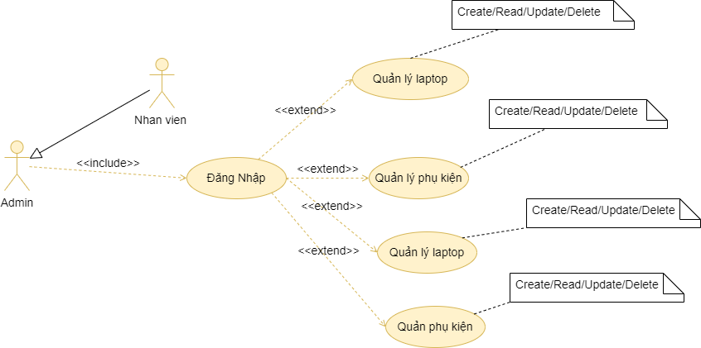

Hình 2. : Sơ đồ use case tổng quan hệ thống

Hệ thống bao gồm các tác nhân: Admin và nhân viên

* Tác nhân vai trò là nhân viên:

Các chức năng: Quản lý bán hàng và nhập hàng, quản lý dịch vụ sửa chữa và thống kê doanh thu bán hàng, thống kê nhập hàng

* Tác nhân người Admin:

Các chức năng: Admin sẽ bao gồm các chức năng của actor nhân viên, ngoài ra admin còn có thêm các chức năng khác như quản lý user, quản lý phụ kiện và quản lý laptop

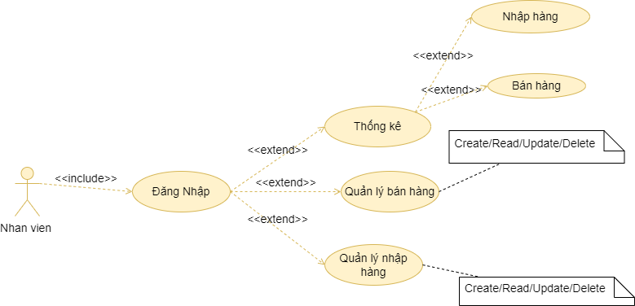

Hình 2. : Sơ đồ use case quản lý cho actor “nhân viên”

* Tác nhân: Nhân viên
* Mô tả: Cho phép nhân viên có thể thao tác trong việc kinh doanh, buôn bán của cửa hàng
* Sự kiện:
* Đăng nhập hệ thống
* Hệ thống sẽ kiểm tra tính hợp lệ của tên đăng nhập và mật khẩu đăng nhập
* Để tiến hành quản trị người dùng cần phải đăng nhập tài khoản được phân quyền quản trị mới có thể thực hiện các thao tác khác.
* Thực hiện các thao tác của người nhân viên trong phạm vi quyền của tài khoản

Nếu người quản trị cung cấp một tên đăng nhập, mật khẩu hoặc nhóm người quản trị không hợp lệ hệ thống sẽ thông báo lỗi trên màn hình. Người quản trị có thể lựa chọn tiếp tục đăng nhập lại hoặc kết thúc chức năng đăng nhập.

* Quản lý đơn mua hàng:
* Chức năng thêm: Nhập thông tin và sau đó hệ thống sẽ kiểm tra tính hợp lệ, chưa tồn tại thì trong cơ sở dữ liệu thì thêm thành công, ngược lại thì thất bại và thông báo về người quản trị
* Chức năng xóa: chọn dữ liệu cần xóa và tiến hành kiểm tra xác thực dữ liệu nếu xác thực thành công thì xóa, ngược lại thông báo tới người quản trị.
* Chức năng sửa: Chọn dữ liệu cần sửa và nhập lại thông tin, sau đó hệ thống sẽ kiêm tra các ràng buộc và tiến hành sửa dữ liệu trong cơ sở dữ liệu, nếu xác thực dữ liệu thất bại thì thông báo tới người quản trị.

Trong mỗi đơn hàng như vậy sẽ có chi tiết đơn hàng có thể chỉnh sửa các thông tin mua hàng như thiết bị và số lượng thiết bị và tổng tiền cho đơn hàng đó.

Các chức năng quản lý nhập hàng tương tự như trên.

* Thống kê:

Người dùng sẽ chọn khoảng thời gian thống kê sau đó bấm nút thống kê, hệ thống sẽ trả về một danh sách cho người dùng dưới dạng bảng và có biểu đồ thống kế theo ngày



Hình 2. : Sơ đồ use case cho actor “admin”

* Tác nhân: Admin
* Mô tả: Cho phép người quản trị có thể sử dụng toàn quyền trên hệ thống như: quản lý người dùng trên hệ thống, quản lý laptop và phụ kiện, quản lý nhập hàng và bán hàng của cửa hàng, quản lý các dịch vụ thay thế, sửa chữa.
* Sự kiện:
* Đăng nhập:
* Người dùng tiến hành nhập tài khoản và mật khẩu, sau đó hệ thống sẽ kiểm tra dữ liệu người dùng yêu cầu có khớp dữ liệu trọng cơ sơ dữ liệu, nếu không khớp thì tiến hành thông báo lỗi tới người dùng, ngược lại sẽ thông báo đăng nhập thành công.
* Quản lý laptop:
* Chức năng thêm: Nhập thông tin và sau đó hệ thống sẽ kiểm tra tính hợp lệ, chưa tồn tại thì trong cơ sở dữ liệu thì thêm thành công, ngược lại thì thất bại và thông báo về người dùng
* Chức năng xóa: chọn dữ liệu cần xóa và tiến hành kiểm tra xác thực dữ liệu nếu xác thực thành công thì xóa, ngược lại thông báo tới người dùng
* Chức năng sửa: Chọn dữ liệu cần sửa và nhập lại thông tin, sau đó hệ thống sẽ kiêm tra các ràng buộc và tiến hành sửa dữ liệu trong cơ sở dữ liệu, nếu xác thực dữ liệu thất bại thì thông báo tới người quản trị.
* Quản lý phụ kiện:
* Chức năng thêm: Nhập thông tin phụ kiên và sau đó hệ thống sẽ kiểm tra tính hợp lệ, chưa tồn tại thì trong cơ sở dữ liệu thì thêm thành công, ngược lại thì thất bại và thông báo về người dùng
* Chức năng xóa: chọn dữ liệu cần xóa và tiến hành kiểm tra xác thực dữ liệu nếu xác thực thành công thì xóa, ngược lại thông báo tới người dùng
* Chức năng sửa: Chọn dữ liệu cần sửa và nhập lại thông tin cần sửa, sau đó hệ thống sẽ kiêm tra các ràng buộc và tiến hành sửa dữ liệu trong cơ sở dữ liệu, nếu xác thực dữ liệu thất bại thì thông báo tới người quản trị.
* Quản lý người dùng:
* Chức reset password:

Khi người dùng quên mật khẩu thì admin có thể tiến hành khôi phục mật khẩu người dùng về mặc định (là 123) để người dùng có thế tiếp tục sử dụng tài khoản cũ.

* Xóa người dùng: Admin có thể xóa người dùng quá lâu không hoạt động để cho hệ thống nhẹ hơn
* Phân quyền cho các tài khoản:

Admin có thể phần quyền cho các user thành các quyền khác nhau trong hệ thống đã phân cấp để phục vụ mục đích vận hành của hệ thống.

* Thống kê:
* Admin tiến hành yêu cầu thống kê trong khoảng thời gian nhất định và sau đó hệ thống sẽ rà soát và tính toán và dữ liệu về cho admin.
* Quản lý bán hàng, nhập hàng và dịch vụ sửa chữa:
* Tương tự actor nhân viên

### Biểu đồ tuần tự

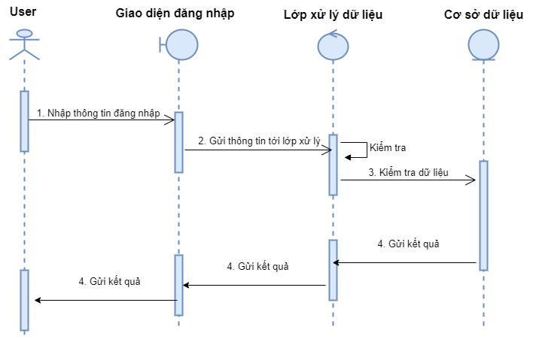

Hình 2. : Biểu đồ tuần tự đăng nhập tài khoản

Mô tả trình tự biểu đồ:

* Với tác nhân là người dùng nhập thông tin username và mật khẩu tại giao diện đăng nhập
* Gửi dữ liệu và tiến hành xác thực và kiểm tra dữ liệu tại lớp xử lý dữ liệu
* Kiểm tra và xác thực xong sẽ gửi dữ liệu đến cơ sở dữ liệu và thực thi yêu cầu
* Thông báo kết quả về và xử lý thông báo và trả về người dùng thông qua giao diện đăng nhập

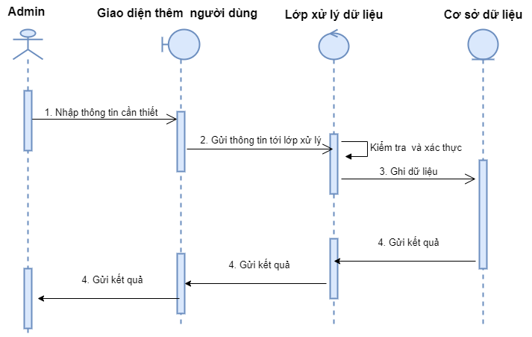

Hình 2. : Biểu đồ tuần tự thêm người dùng

Mô tả trình tự biểu đồ:

* Với tác nhân là người quản trị admin nhập thông tin người dùng mới tại giao diện thêm người dùng
* Gửi dữ liệu và tiến hành xác thực và kiểm tra dữ liệu tại lớp xử lý dữ liệu (kiểm tra người dùng đã tồn tại trong hệ thống hay chưa)
* Kiểm tra và xác thực xong sẽ gửi dữ liệu đến cơ sở dữ liệu và thực thi yêu cầu
* Thông báo kết quả về và xử lý thông báo và trả về người dùng thông qua giao diện giao diện thêm người dùng

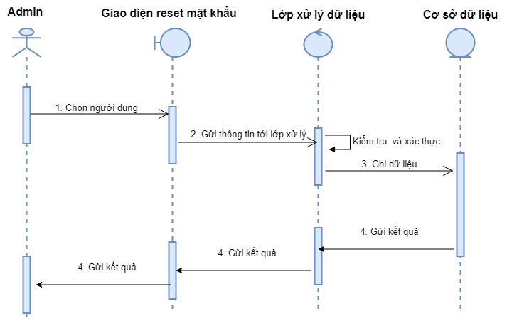

Hình 2. : Biểu đồ tuần tự khôi phục mật khẩu người dùng

Mô tả trình tự biểu đồ:

* Với tác nhân là người admin chọn tài khoản cần khôi phục mật khẩu tại giao diện quản lý người dùng
* Gửi dữ liệu và tiến hành xác thực và kiểm tra dữ liệu tại lớp xử lý dữ liệu
* Kiểm tra và xác thực xong sẽ gửi dữ liệu đến cơ sở dữ liệu và thực thi yêu cầu
* Thông báo kết quả về và xử lý thông báo và trả về người dùng thông qua giao diện quản lý người dùng.

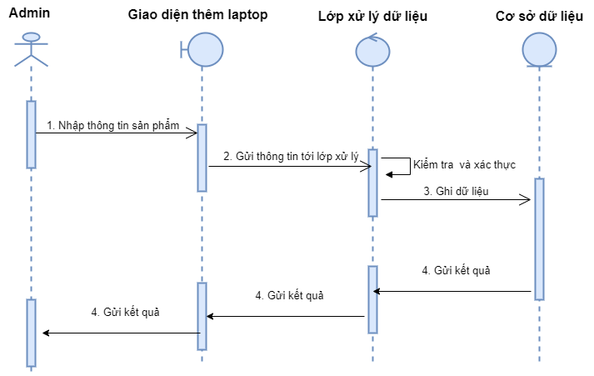

Hình 2. : Biểu đồ tuần tự thêm laptop

Mô tả trình tự biểu đồ:

* Với tác nhân là người admin nhập thông tin laptop mới tại giao diện thêm laptop
* Gửi dữ liệu và tiến hành xác thực và kiểm tra dữ liệu tại lớp xử lý dữ liệu ( kiểm tra laptop này đã tồn tại trong hệ thống chưa)
* Kiểm tra và xác thực xong sẽ gửi dữ liệu đến cơ sở dữ liệu và thực thi yêu cầu
* Thông báo kết quả về và xử lý thông báo và trả về người dùng thông qua giao diện thêm laptop

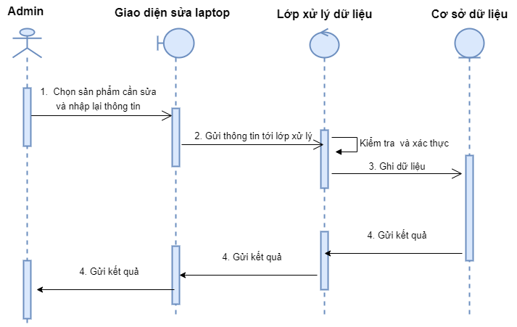

Hình 2. : Biểu đồ tuần tự sửa laptop

Mô tả trình tự biểu đồ:

* Với tác nhân là người dùng admin chọn laptop cần sửa thông tin tại giao diện quản lý laptop và tiến hành nhập lại dữ liệu cần thay đổi tại giao diện chỉnh sửa laptop
* Gửi dữ liệu và tiến hành xác thực và kiểm tra dữ liệu tại lớp xử lý dữ liệu
* Kiểm tra và xác thực xong sẽ gửi dữ liệu đến cơ sở dữ liệu và thực thi yêu cầu
* Thông báo kết quả về và xử lý thông báo và trả về người dùng thông qua giao diện quản lý laptop.

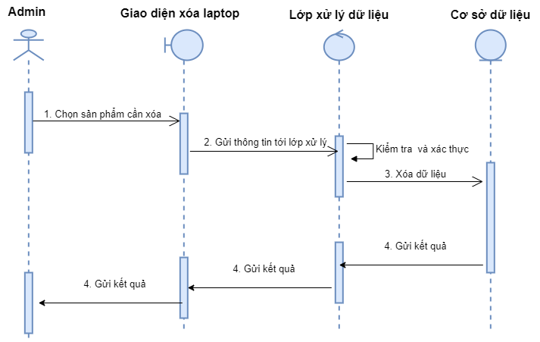

Hình 2. Biểu đồ tuần tự xóa laptop

Mô tả trình tự biểu đồ:

* Với tác nhân là người dùng admin chọn laptop cần xóa tại giao diện quản lý laptop
* Gửi dữ liệu và tiến hành xác thực và kiểm tra dữ liệu tại lớp xử lý dữ liệu
* Kiểm tra và xác thực xong sẽ gửi dữ liệu đến cơ sở dữ liệu và thực thi yêu cầu
* Thông báo kết quả về và xử lý thông báo và trả về người dùng thông qua giao diện quản lý laptop

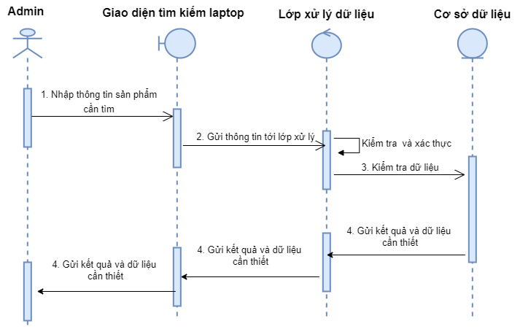

Hình 2. : Biểu đồ tuần tự tìm kiếm laptop

Mô tả trình tự biểu đồ:

* Với tác nhân là người dùng admin nhập thông tin cần tìm kiếm tại giao diện quản lý laptop
* Gửi dữ liệu và tiến hành xác thực và kiểm tra dữ liệu tại lớp xử lý dữ liệu
* Kiểm tra và xác thực xong sẽ gửi dữ liệu đến cơ sở dữ liệu và thực thi yêu cầu
* Thông báo kết quả về và xử lý thông báo và trả về người dùng thông qua giao diện quản lý laptop

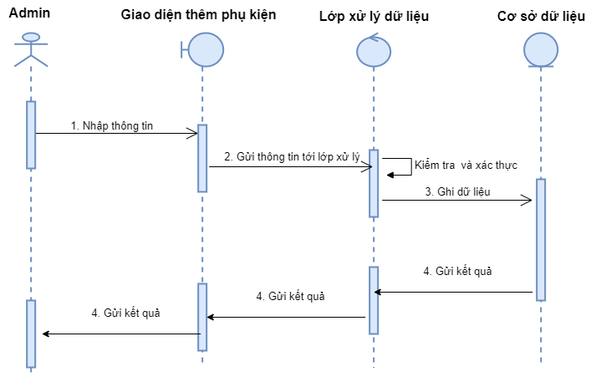

Hình 2. : Biểu đồ tuần tự thêm phụ kiện

Mô tả trình tự biểu đồ:

* Với tác nhân là người dùng admin nhập thông tin phụ kiện cần thêm mới tại giao diện thêm phụ kiện
* Gửi dữ liệu và tiến hành xác thực và kiểm tra dữ liệu tại lớp xử lý dữ liệu
* Kiểm tra và xác thực xong sẽ gửi dữ liệu đến cơ sở dữ liệu và thực thi yêu cầu
* Thông báo kết quả về và xử lý thông báo và trả về người dùng thông qua giao diện quản lý phụ kiện

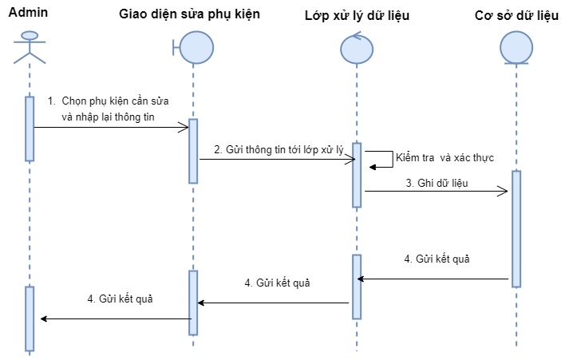

Hình 2. : Biểu đồ tuần tự sửa phụ kiện

Mô tả trình tự biểu đồ:

* Với tác nhân là người dùng admin chọn phụ kiện cần sửa lại thông tin tại giao diện quản lý phụ kiện và tiến hành chỉnh lại dữ liệu tại giao diện sửa phụ kiện
* Gửi dữ liệu và tiến hành xác thực và kiểm tra dữ liệu tại lớp xử lý dữ liệu
* Kiểm tra và xác thực xong sẽ gửi dữ liệu đến cơ sở dữ liệu và thực thi yêu cầu
* Thông báo kết quả về và xử lý thông báo và trả về người dùng thông qua giao diện quản lý phụ kiện

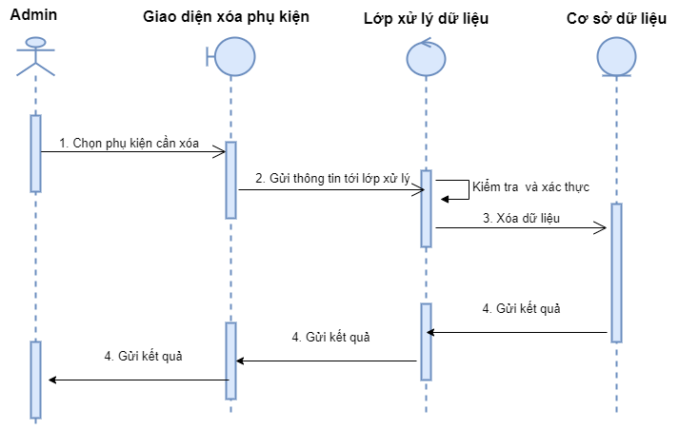

Hình 2. : Biểu đồ tuần tự xóa phụ kiện

Mô tả trình tự biểu đồ:

* Với tác nhân là người dùng admin chọn phụ kiện cần xóa tại giao diện quản lý phụ kiện
* Gửi dữ liệu và tiến hành xác thực và kiểm tra dữ liệu tại lớp xử lý dữ liệu
* Kiểm tra và xác thực xong sẽ gửi dữ liệu đến cơ sở dữ liệu và thực thi yêu cầu
* Thông báo kết quả về và xử lý thông báo và trả về người dùng thông qua giao diện quản lý phụ kiện

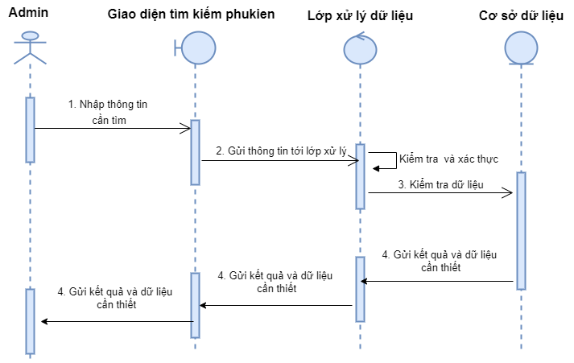

Hình 2. : Biểu đồ tuần tự tìm kiếm phụ kiện

Mô tả trình tự biểu đồ:

* Với tác nhân là người dùng admin nhập từ khóa cần tìm kiếm tại giao diện quản lý phụ kiện
* Gửi dữ liệu và tiến hành xác thực và kiểm tra dữ liệu tại lớp xử lý dữ liệu
* Kiểm tra và xác thực xong sẽ gửi dữ liệu đến cơ sở dữ liệu và thực thi yêu cầu
* Thông báo kết quả về và xử lý thông báo và trả về người dùng thông qua giao diện quản lý phụ kiện

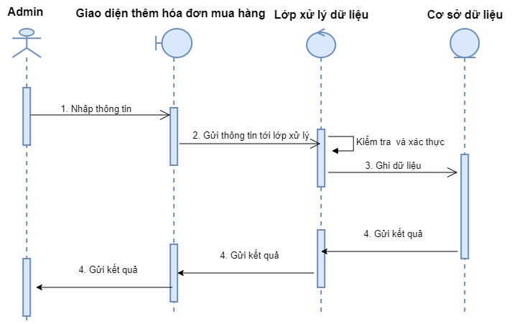

Hình 2. : Biểu đồ tuần tự thêm đơn mua hàng

Mô tả trình tự biểu đồ:

* Với tác nhân là người dùng admin hoặc tài khoản nhân viên nhập thông tin đơn mua hàng mới tại giao diện thêm đơn mua hàng
* Gửi dữ liệu và tiến hành xác thực và kiểm tra dữ liệu tại lớp xử lý dữ liệu
* Kiểm tra và xác thực xong sẽ gửi dữ liệu đến cơ sở dữ liệu và thực thi yêu cầu
* Thông báo kết quả về và xử lý thông báo và trả về người dùng thông qua giao diện quản lý đơn hàng

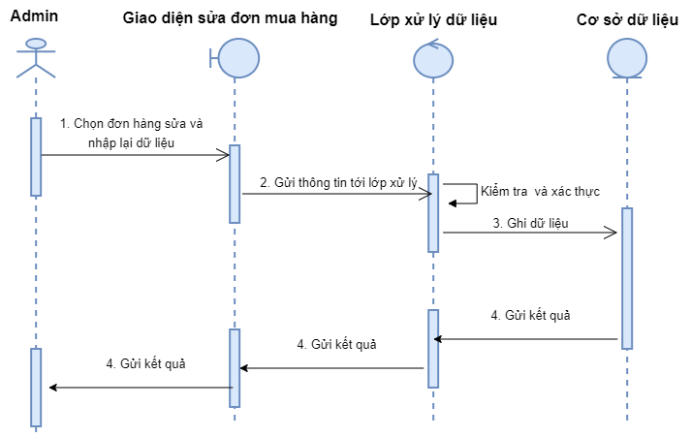

Hình 2. : Biểu đồ tuần tự sửa đơn mua hàng

Mô tả trình tự biểu đồ:

* Với tác nhân là người dùng admin hoặc tài khoản nhân viên chọn hóa đơn mua hàng cần sửa và tiến hành chỉnh sửa dữ liệu tại giao diện sửa đơn mua hàng
* Gửi dữ liệu và tiến hành xác thực và kiểm tra dữ liệu tại lớp xử lý dữ liệu
* Kiểm tra và xác thực xong sẽ gửi dữ liệu đến cơ sở dữ liệu và thực thi yêu cầu
* Thông báo kết quả về và xử lý thông báo và trả về người dùng thông qua giao diện quản lý đơn hàng

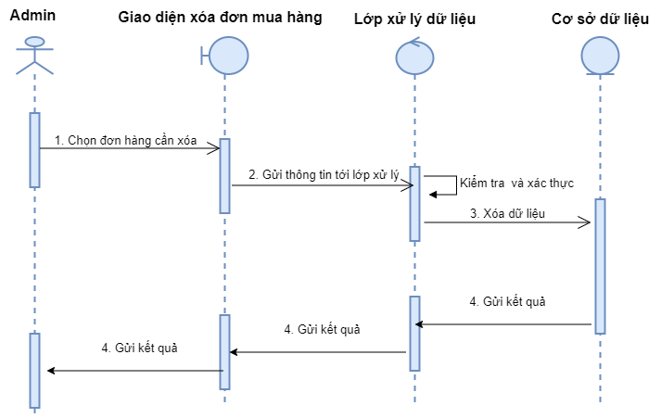

Hình 2. : Biểu đồ tuần tự xóa đơn mua hàng

Mô tả trình tự biểu đồ:

* Với tác nhân là người dùng admin hoặc tài khoản nhân viên chọn hóa đơn mua hàng cần xóa tại giao diện quản lý đơn mua hàng
* Gửi dữ liệu và tiến hành xác thực và kiểm tra dữ liệu tại lớp xử lý dữ liệu
* Kiểm tra và xác thực xong sẽ gửi dữ liệu đến cơ sở dữ liệu và thực thi yêu cầu
* Thông báo kết quả về và xử lý thông báo và trả về người dùng thông qua giao diện quản lý đơn mua hàng

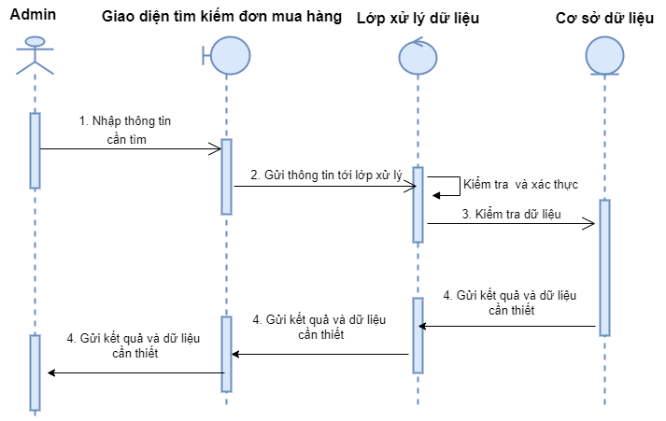

Hình 2. : Biểu đồ tuần tự tìm kiếm đơn mua hàng

Mô tả trình tự biểu đồ:

* Với tác nhân là người dùng admin hoặc tài khoản nhân viên nhập từ khóa cần tìm tại giao diện quản lý đơn hàng
* Gửi dữ liệu và tiến hành xác thực và kiểm tra dữ liệu tại lớp xử lý dữ liệu
* Kiểm tra và xác thực xong sẽ gửi dữ liệu đến cơ sở dữ liệu và thực thi yêu cầu
* Thông báo kết quả về và xử lý thông báo và trả về người dùng thông qua giao diện quản lý đơn mua hàng

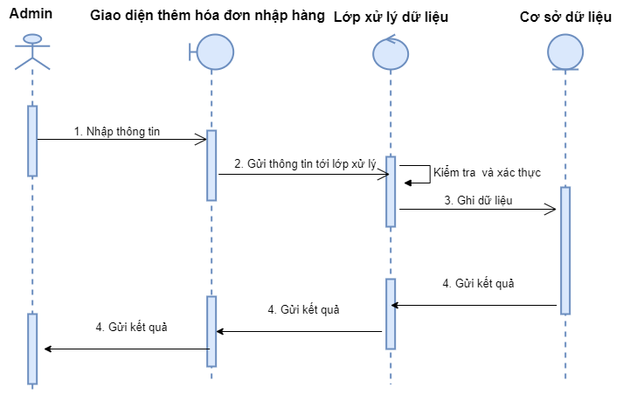

Hình 2. : Biểu đồ tuần tự thêm đơn nhập hàng

Mô tả trình tự biểu đồ:

* Với tác nhân là người dùng admin hoặc tài khoản nhân viên nhập thông tin đơn nhập hàng mới tại giao diện thêm đơn nhập hàng
* Gửi dữ liệu và tiến hành xác thực và kiểm tra dữ liệu tại lớp xử lý dữ liệu
* Kiểm tra và xác thực xong sẽ gửi dữ liệu đến cơ sở dữ liệu và thực thi yêu cầu
* Thông báo kết quả về và xử lý thông báo và trả về người dùng thông qua giao diện quản lý đơn nhập hàng

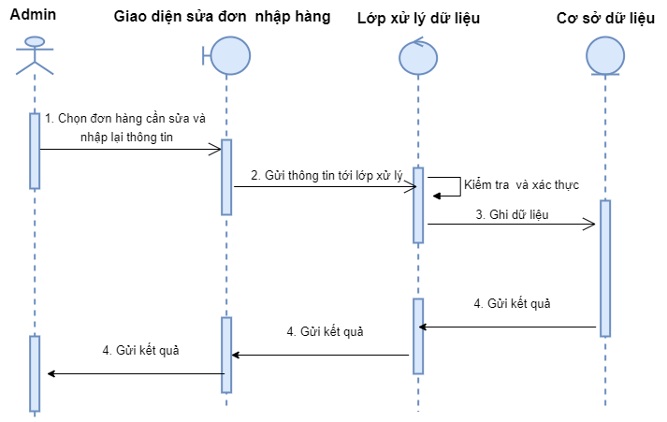

Hình 2. : Biểu đồ tuần tự sửa đơn nhập hàng

Mô tả trình tự biểu đồ:

* Với tác nhân là người dùng admin hoặc tài khoản nhân viên chọn đơn nhập hàng cần sửa và sửa lại thông tin tại giao diện sửa đơn nhập hàng
* Gửi dữ liệu và tiến hành xác thực và kiểm tra dữ liệu tại lớp xử lý dữ liệu
* Kiểm tra và xác thực xong sẽ gửi dữ liệu đến cơ sở dữ liệu và thực thi yêu cầu
* Thông báo kết quả về và xử lý thông báo và trả về người dùng thông qua giao diện quản lý đơn nhập hàng

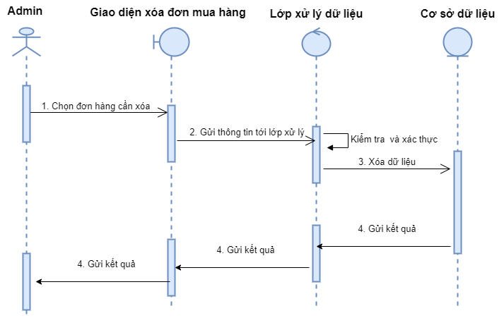

Hình 2. : Biểu đồ tuần tự xóa đơn nhập hàng

Mô tả trình tự biểu đồ:

* Với tác nhân là người dùng admin hoặc tài khoản nhân viên chọn đơn nhập hàng cần xóa tại giao diện quản lý đơn nhập hàng
* Gửi dữ liệu và tiến hành xác thực và kiểm tra dữ liệu tại lớp xử lý dữ liệu
* Kiểm tra và xác thực xong sẽ gửi dữ liệu đến cơ sở dữ liệu và thực thi yêu cầu
* Thông báo kết quả về và xử lý thông báo và trả về người dùng thông qua giao diện quản lý đơn nhập hàng

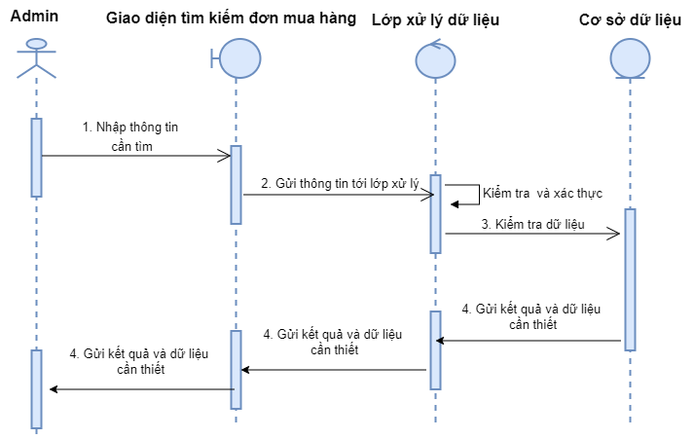

Hình 2. : Biểu đồ tuần tự tìm kiếm đơn nhập hàng

Mô tả trình tự biểu đồ:

* Với tác nhân là người dùng admin hoặc tài khoản nhân viên nhập thông tin cần tìm kiếm trên giao diện quản lý đơn nhập hàng
* Gửi dữ liệu và tiến hành xác thực và kiểm tra dữ liệu tại lớp xử lý dữ liệu
* Kiểm tra và xác thực xong sẽ gửi dữ liệu đến cơ sở dữ liệu và thực thi yêu cầu
* Thông báo kết quả về và xử lý thông báo và trả về người dùng thông qua giao diện quản lý đơn nhập hàng

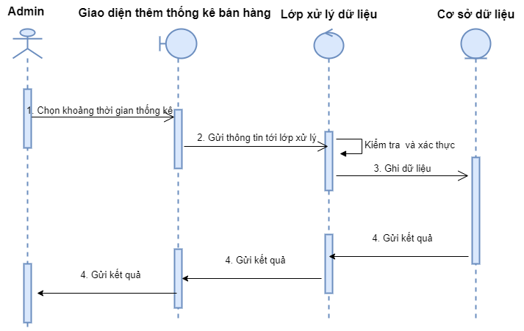

Mô tả trình tự biểu đồ:

* Với tác nhân là người dùng admin hoặc tài khoản nhân viên chọn khoảng thời gian cần thống kê và bấm nút thống kê
* Gửi dữ liệu và tiến hành xác thực và kiểm tra dữ liệu tại lớp xử lý dữ liệu
* Kiểm tra và xác thực xong sẽ gửi dữ liệu đến cơ sở dữ liệu và thực thi yêu cầu
* Thông báo kết quả về và xử lý thông báo và trả về người dùng thông qua giao diện thống kế đơn bán hàng.

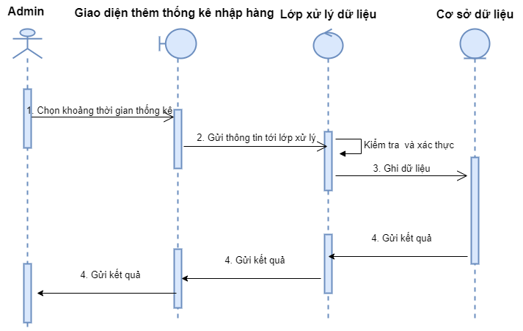

Hình 2. : Biểu đồ tuần tự thống kê nhập hàng

Mô tả trình tự biểu đồ:

* Với tác nhân là người dùng admin hoặc tài khoản nhân viên chọn khoảng thời gian cần thống kê và bấm nút thống kê
* Gửi dữ liệu và tiến hành xác thực và kiểm tra dữ liệu tại lớp xử lý dữ liệu
* Kiểm tra và xác thực xong sẽ gửi dữ liệu đến cơ sở dữ liệu và thực thi yêu cầu
* Thông báo kết quả về và xử lý thông báo và trả về người dùng thông qua giao diện thống kế đơn nhập hàng.

### Biểu đồ hoạt động

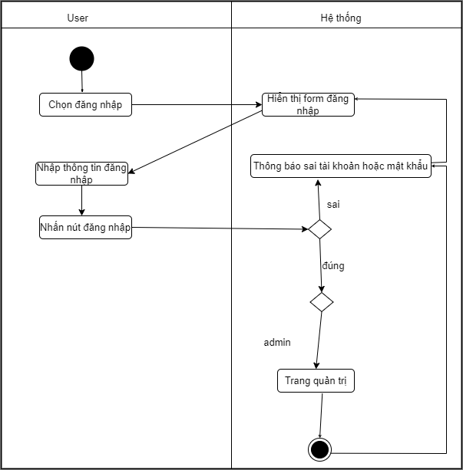

Hình 2. : Biểu đồ hoạt động của chức năng đăng ký tài khoản

Mô tả trình tự biểu đồ:

* + Người dùng sẽ nhập các thông tin cần thiết và bấm nút đăng nhập, hệ thống sẽ nhận được dữ liệu cua người dùng sau đó tiến hành xác minh dữ liệu và kiểm tra dữ liệu có trùng trong cơ sở dữ liệu không, nếu trùng thông báo đăng nhập thành công tới người dùng và chuyển tiếp đến trang đích, ngược lại thông báo lỗi sai tài khoản hoặc mật khẩu cho người dùng và kết thúc phiên đăng ký tài khoản.

### Biểu đồ lớp

Từ các phần phía trên và phân tích thực tế, ta có được biểu đồ lớp của hệ thống

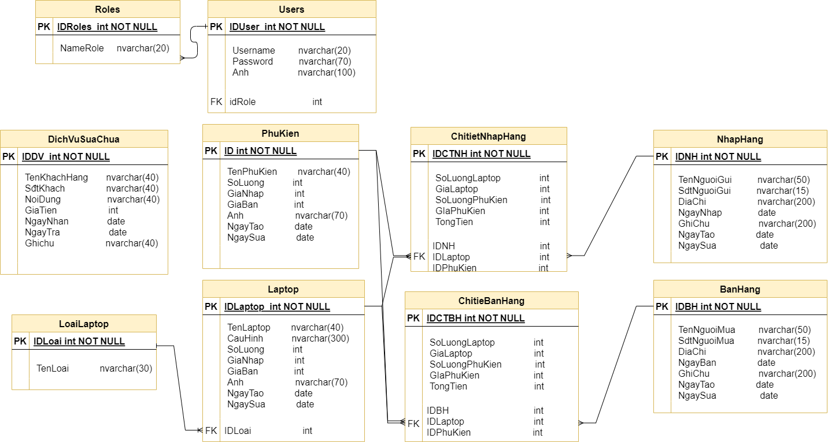

Hình 2. : Biểu đồ lớp của hệ thống

## Thiết kế hệ thống

### Thiết kế kiến trúc

Hệ thống sử dụng kiến trúc phần tầng Model – view – controller parttern (MVC).

Kiến trúc MVC đã tách một ứng dụng thành ba thành phần chính: mô hình, khung nhìn và bộ điều khiển.

* Nó là một thiết kế kiến ​​trúc phần mềm để thực hiện giao diện người dùng trên máy tính và là một mẫu thiết kế tiêu chuẩn.
* Nhiều nhà phát triển đã quen thuộc với kiến ​​trúc MVC.
* Kiến trúc MVC giúp viết mã có tổ chức tốt hơn và dễ bảo trì hơn
* Kiến trúc này được sử dụng và thử nghiệm rộng rãi trên nhiều ngôn ngữ và nhiều thế hệ lập trình
* MVC đang được sử dụng làm khuôn khổ mạnh mẽ để xây dựng các ứng dụng web sử dụng mẫu MVC.
* Tách MVC giúp quản lý các ứng dụng phức tạp. Đó là lợi thế chính của sự tách biệt và cũng giúp đơn giản hóa việc phát triển nhómh viên.

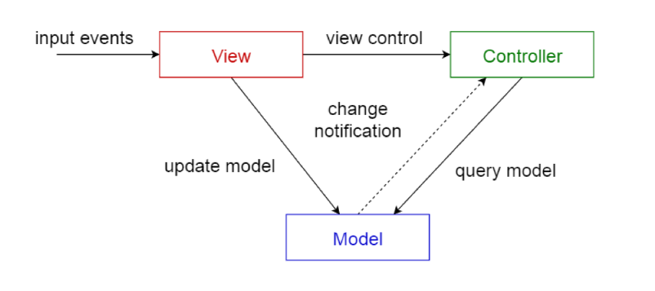

Hình 2. : Kiến trúc Model – view – controller parttern

Mẫu này giúp chia tách các tầng trình diễn thông tin nội bộ khỏi các thông tin được biểu diễn cho và chấp nhận bởi người dùng. Nó phân tách sự phụ thuộc các thành phần và cho phép tái sử dụng code hiệu quả hơn.

* Ưu điểm của Kiến trúc MVC
* Kiến trúc Model-View-Controller hỗ trợ phát triển nhanh chóng và song song.
* Mô hình này có khả năng cung cấp nhiều chế độ xem.
* Nó hỗ trợ kỹ thuật không đồng bộ giúp nhà phát triển phát triển một ứng dụng tải rất nhanh.
* Nó quản lý sự phức tạp của các ứng dụng lớn và giữ cho nó được tổ chức tốt vì bản chất tách biệt của MVC.
* Trong kiến ​​trúc MVC, việc sửa đổi không ảnh hưởng đến toàn bộ mô hình.
* Nó trả về dữ liệu mà không cần bất kỳ định dạng nào.
* Nó rất dễ bảo trì và cho năng suất tốt.
* Dễ dàng bổ sung các giao diện mới hoặc thay thế các giao diện.
* Nhược điểm của Kiến trúc MVC
* Kiến trúc MVC không phù hợp với các ứng dụng hướng về tác nhân như các ứng dụng tương tác trên thiết bị di động và rô bốt.
* Nó làm cho bất kỳ mô hình dữ liệu nào trở nên đắt đỏ vì nhiều cặp bộ điều khiển và khung nhìn dựa trên cùng một mô hình dữ liệu.

### Thiết kế giao diện

Từ các phân tích của các phần trên, em thực hiện việc thiết kế giao diện mẫu cho hệ thống website quản lý cửa hàng laptop

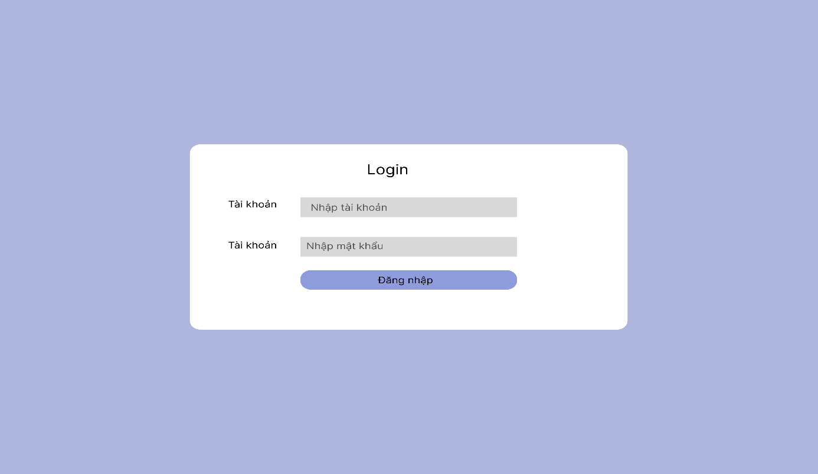

Hình 2. : Thiết kế giao diện đăng nhập

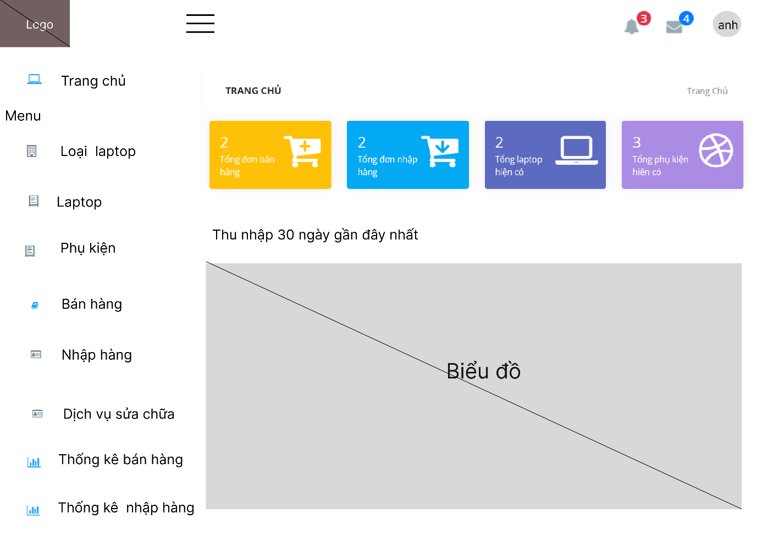

Hình 2. : Thiết kế giao diện chính của hệ thống

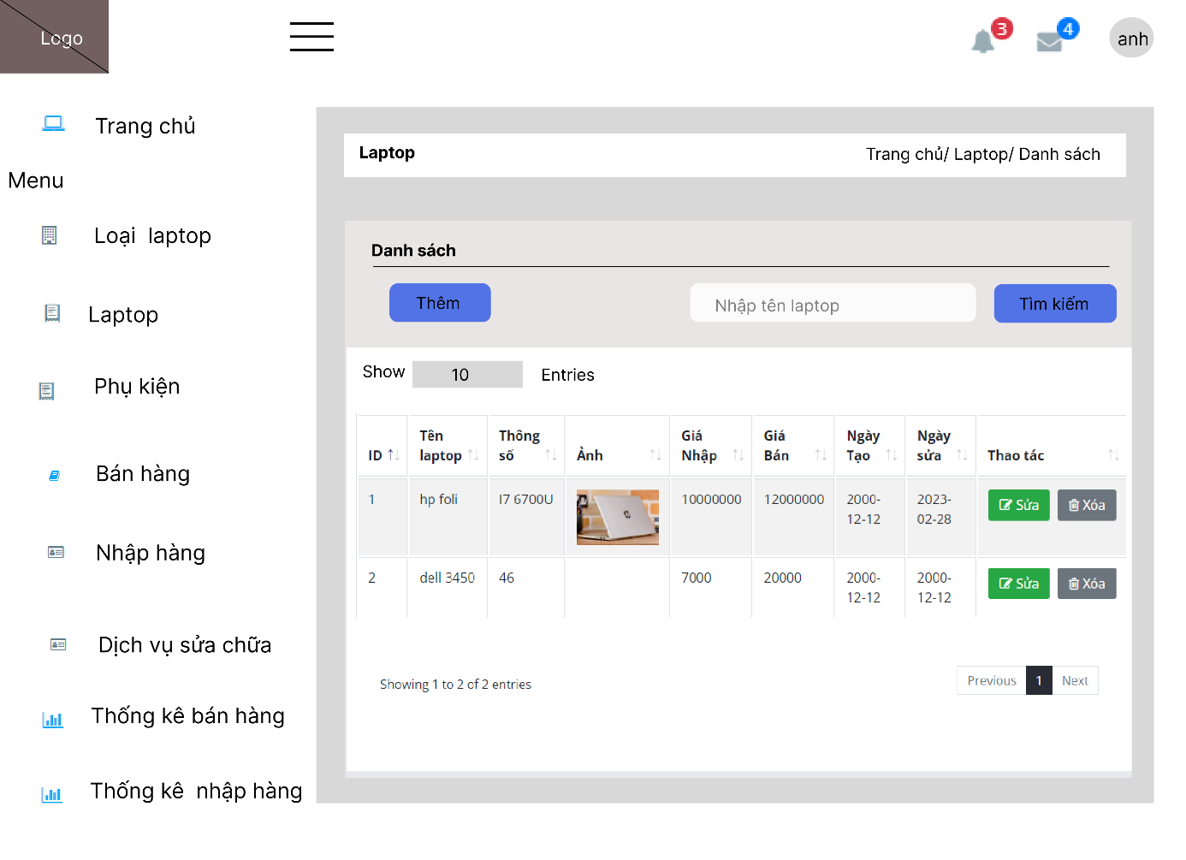

Hình 2. : Thiết kế giao diện quản lý laptop

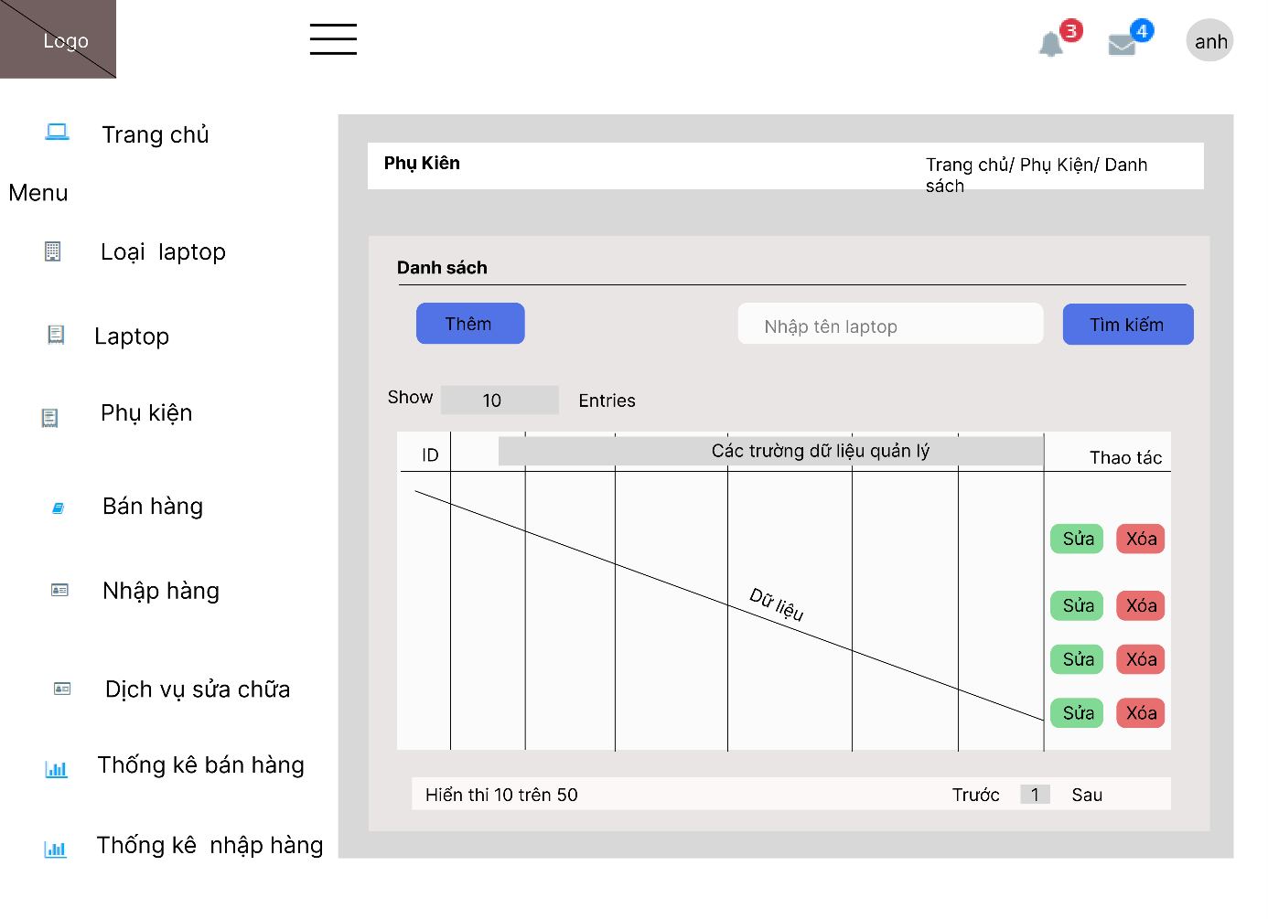

Hình 2. : Thiết kế giao diện quản lý phụ kiện

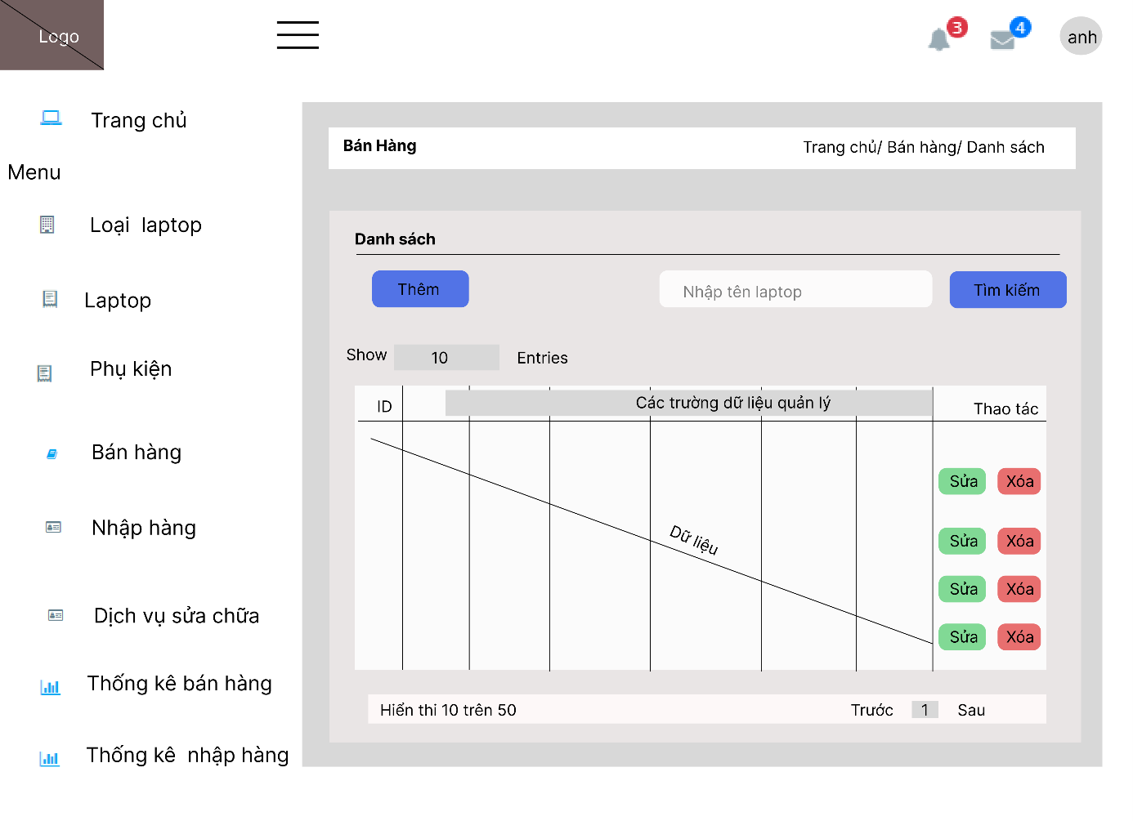

Hình 2. : Thiết kế giao diện quản lý bán hàng

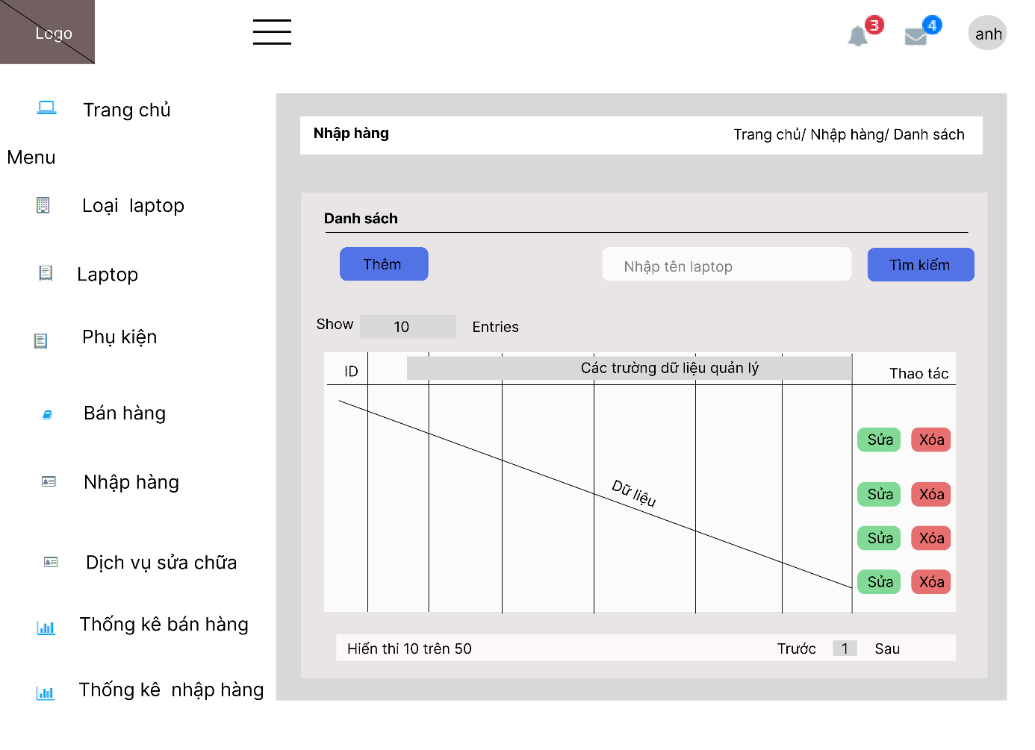

Hình 2. : Thiết kế giao diện quản lý nhập hàng

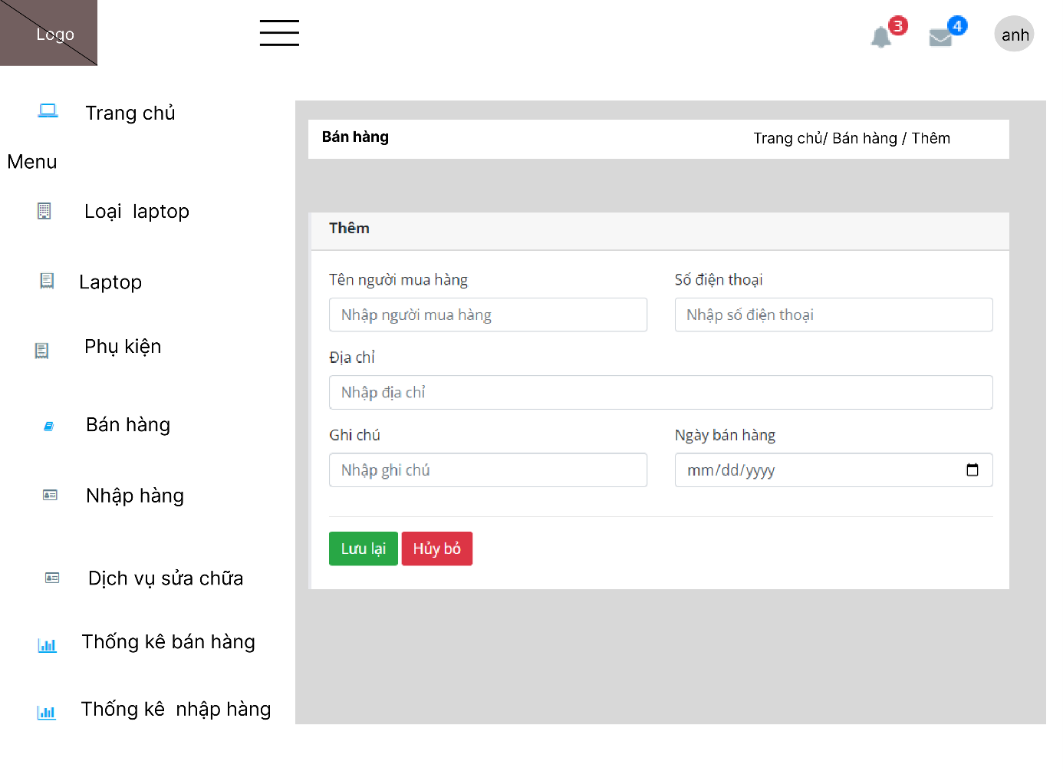

Hình 2. : Thiết kế giao diện thêm đơn hàng mới

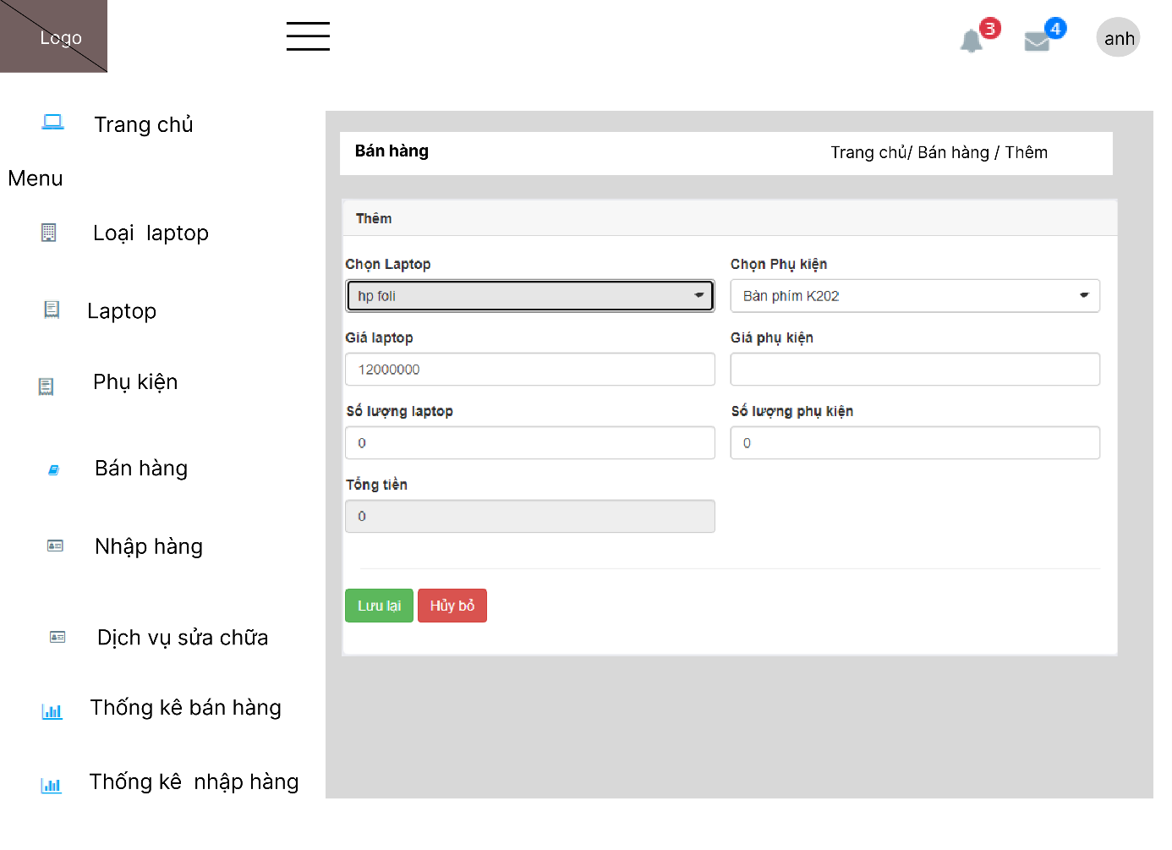

Hình 2. : Thiết kế giao thêm hóa đơn bán hàng chi tiết

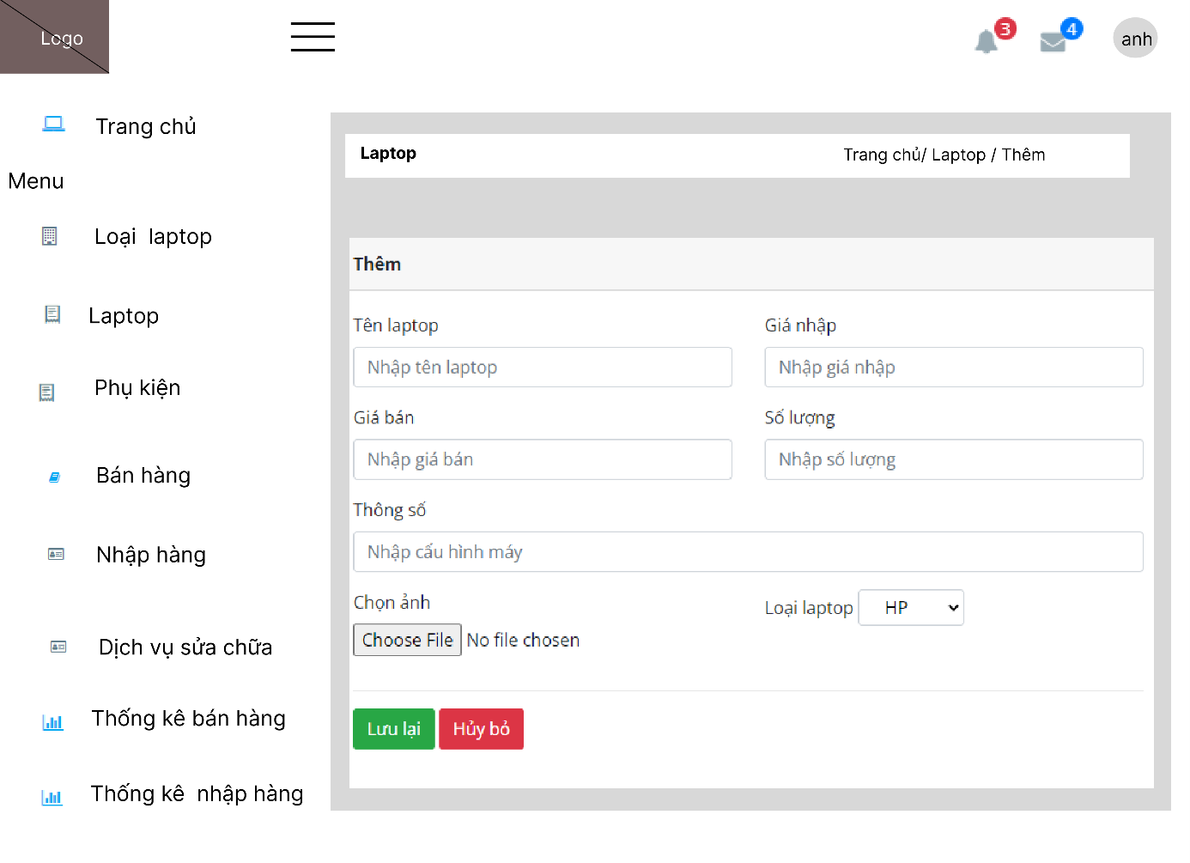

Hình 2. : Thiết kế giao diện thêm laptop mới

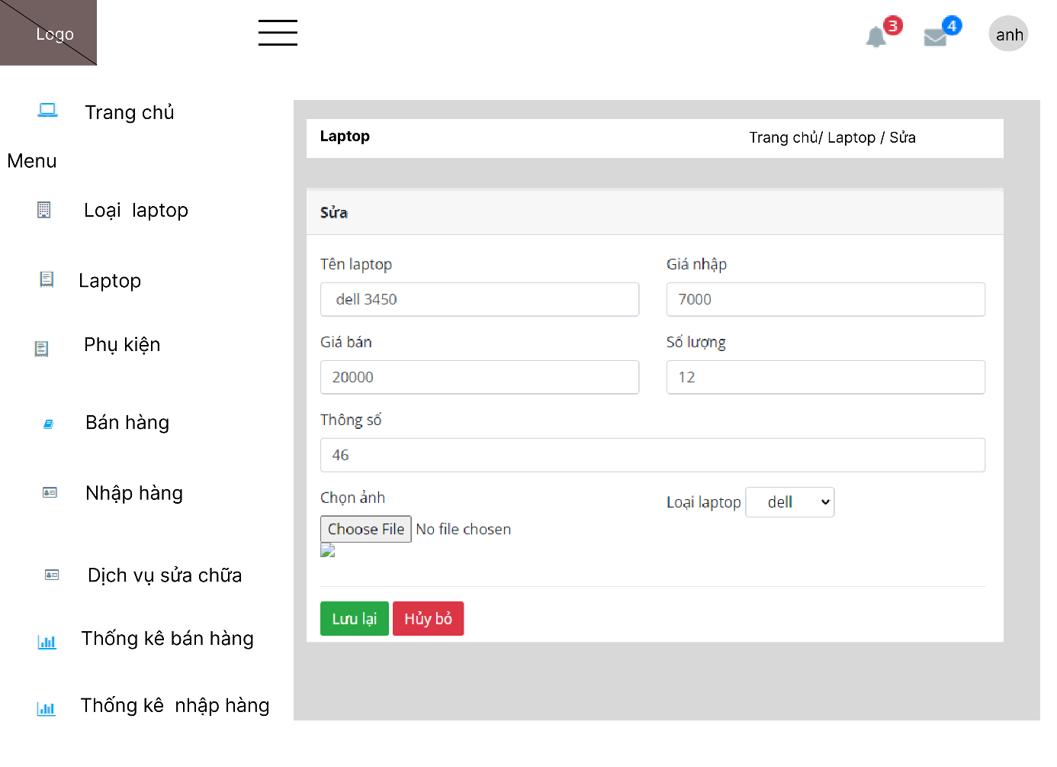

Hình 2. : Thiết kế giao diện sửa laptop

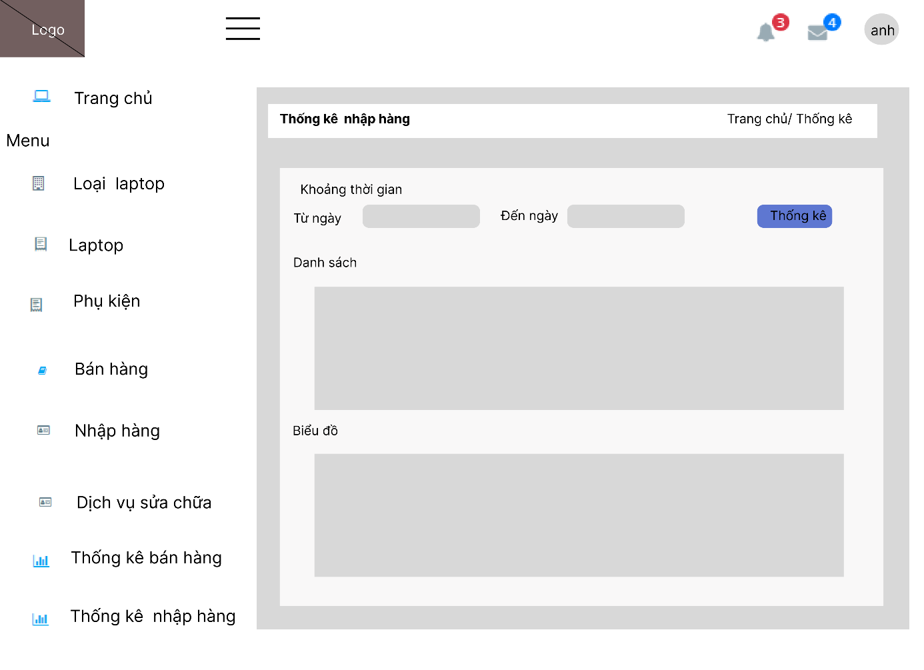

Hình 2. : Thiết kế giao diện thống kê nhập hàng

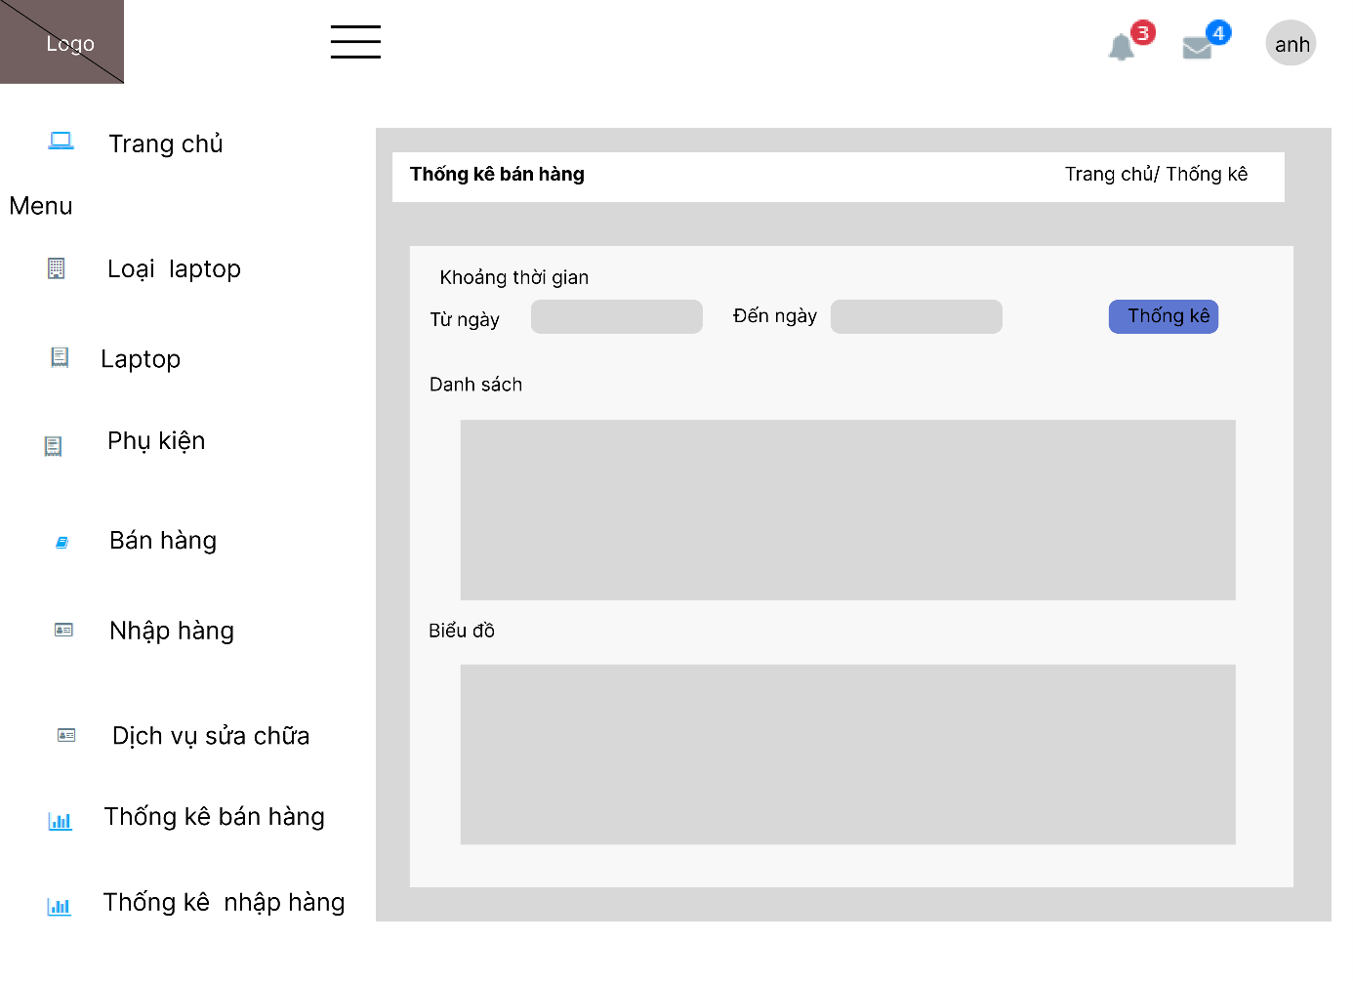

Hình 2. : Thiết kế giao diện thống kê nhập hàng

### Phân tích và lựa chọn công nghệ

* Phân tích

Sau khi phân tích thị trường công nghệ và tính khả dụng cũng như tính cấp thiết của các công nghê như công nghệ web, app Android, app ios, app destop. Công nghệ web là một lựa chọn tối ưu vì bất kì thiết bị thông minh nào cũng có thể sử dụng và công nghệ web cũng là công nghệ có thị trường rộng lớn và độ phủ cao. Vì vậy, em lựa chọn công nghệ để phát hiện hệ thống của mình

* Ngôn ngữ lập trình
* Sử dụng ngôn ngữ lập trình Java và JavaScript (Js)
* Sử dụng các ngôn ngữ khác như: HyperText Markup Language (HTML) và Cascading Style Sheets (CSS)
* Sử dụng thêm các thư viện như: Bootstrap, jQuery.
* Sử thêm các extends mở rộng như jstl.jar để code java trên file jsp, mssql-jdbc-11.2.1.jre18 để làm cổng giao giữa java với hệ quản trị SQL Server, gson.jar, và json.jar để có thể dùng dạng json
* Dùng Apache Tomcat 9 đóng vai trò server để chạy test website

### Thiết kế cơ sở dữ liệu

Cơ sơ dữ liệu một trong nhưng phần quan trọng nhất trong hệ thống, là nơi lưu trữ thông tin một cách có trật tự. Sau quá trình phân tích thiết kế, nhóm đã xá định được các bảng cần có trong CSDL như sau:

* Các bảng dữ liệu của hệ thống:

Bảng 2. : Bảng dữ liệu users

|  |  |  |  |  |
| --- | --- | --- | --- | --- |
| STT | Thuộc tính | Kiểu dữ liệu | Ràng buộc | Mô tả thuộc tính |
| 1 | IdUser | int | PK, AI,NN | Thuộc tính id tăng tự động |
| 2 | Username | Nvarchar(20) | NN | Tên đăng nhập |
| 3 | Password | Nvarchar(50) | NN | Mật khẩu |
| 4 | Anh | Nvarchar(50) | NN | Ảnh |
| 5 | IdRole | int | FK | Id quyền sử dụng |

Bảng 2. : Bảng dữ liệu Roles

|  |  |  |  |  |
| --- | --- | --- | --- | --- |
| STT | Thuộc tính | Kiểu dữ liệu | Ràng buộc | Mô tả thuộc tính |
| 1 | id | int | PK,NN,AI | Thuộc tính id tăng tự động |
| 2 | TenRole | Nvarchar(10) | NN | Tên quyền |

Bảng 2. : Bảng dữ liệu loailaptop

|  |  |  |  |  |
| --- | --- | --- | --- | --- |
| STT | Thuộc tính | Kiểu dữ liệu | Ràng buộc | Mô tả thuộc tính |
| 1 | idLoai | int | PK,NN,AI | Thuộc tính id tăng tự động |
| 2 | TenLoai | Nvarchar(30) | NN | Tên loại laptop |

Bảng 2. : Bảng dữ liệu laptop

|  |  |  |  |  |
| --- | --- | --- | --- | --- |
| STT | Thuộc tính | Kiểu dữ liệu | Ràng buộc | Mô tả thuộc tính |
| 1 | idLaptop | int | PK,NN,AI | Thuộc tính id tăng tự động |
| 2 | TenLaptop | Nvarchar(50) | NN | Tên laptop |
| 3 | Cauhinh | Nvarchar(500) |  | Cấu hình laptop |
| 4 | GiaNhap | int |  | Giá nhập |
| 5 | GiaBan | int |  | Giá bán |
| 6 | Anh | Nvarchar(100) |  | Ảnh |
| 7 | Soluong | int |  | Số lượng |
| 8 | NgaySua | date |  | Ngày sửa |
| 9 | NgayTao | Date |  | Ngày tạo |
| 10 | idLoai | Int | FK | ID loại laptop |

Bảng 2. : Bảng dữ liệu phukien

|  |  |  |  |  |
| --- | --- | --- | --- | --- |
| STT | Thuộc tính | Kiểu dữ liệu | Ràng buộc | Mô tả thuộc tính |
| 1 | idPhuKien | int | PK,NN,AI | Thuộc tính id tăng tự động |
| 2 | TenPhuKien | Nvarchar(50) |  | Tên phụ kiên |
| 3 | GiaNhap | Int |  | Giá nhập |
| 4 | GiaBan | Int |  | Giá bán |
| 5 | SoLuong | Int |  | Số lượng |
| 6 | NgayTao | Date |  | Ngày tạo |
| 7 | NgaySua | Date |  | Ngày sửa |
| 8 | Anh | Nvarchar(100) |  | Ảnh phụ kiện |

Bảng 2. : Bảng dữ liệu dichvusuachua

|  |  |  |  |  |
| --- | --- | --- | --- | --- |
| STT | Thuộc tính | Kiểu dữ liệu | Ràng buộc | Mô tả thuộc tính |
| 1 | idDV | Int | PK,NN,AI | Thuộc tính id tăng tự động |
| 2 | TenKH | Nvarchar(30) | NN | Tên khách hàng |
| 3 | SdtKH | Nvarchar(10) |  | Số điện thoại |
| 4 | Noidung | Nvarchar(200) |  | Nội dung sửa chữa |
| 5 | GiaTien | Int |  | Chi phí sửa chữa |
| 6 | NgayNhan | Date |  | Ngày nhận |
| 7 | NgayTra | Date |  | Ngày trả |
| 8 | GhiChus | Nvarchar(100) |  | Ghi chú |

Bảng 2. : Bảng dữ liệu nhaphang

|  |  |  |  |  |
| --- | --- | --- | --- | --- |
| STT | Thuộc tính | Kiểu dữ liệu | Ràng buộc | Mô tả thuộc tính |
| 1 | idNH | Int | PK,NN,AI | Thuộc tính id tăng tự động |
| 2 | TenNguoiGui | Nvarchar(30) |  | Tên người gửi |
| 3 | SdTNguoiGui | Nvarchar(12) |  | Số điện thoại |
| 4 | DiaChi | Nvarchar(100) |  | Địa chỉ |
| 5 | NgayNhap | Date |  | Ngày nhập |
| 6 | NgayTao | Date |  | Ngày tạo |
| 7 | NgaySua | Date |  | Ngay sửa |
| 8 | GhiChu | Nvarchar(100) |  | Ghi chú |

Bảng 2. : Bảng dữ liệu banhang

|  |  |  |  |  |
| --- | --- | --- | --- | --- |
| STT | Thuộc tính | Kiểu dữ liệu | Ràng buộc | Mô tả thuộc tính |
| 1 | idBH | Int | PK,NN,AI | Thuộc tính id tăng tự động |
| 2 | TenNguoiMua | Nvarchar(50) | NN | Tên người mua |
| 3 | SdtNguoiMua | Nvarchar(12) |  | Số điện thoại người mua |
| 4 | DiaChi | Nvarchar(100) |  | Địa chỉ |
| 5 | NgayBan | Date |  | Ngày bán |
| 6 | NgaySua | Date |  | Ngày sửa |
| 7 | GhiChu | Nvarchar(100) |  | Ghichu |

Bảng 2. : Bảng dữ liệu chitietbanhang

|  |  |  |  |  |
| --- | --- | --- | --- | --- |
| STT | Thuộc tính | Kiểu dữ liệu | Ràng buộc | Mô tả thuộc tính |
| 1 | idCTBH | Int | PK,NN,AI | Thuộc tính id tăng tự động |
| 2 | IdLaptop | Int | FK | Id laptop |
| 3 | SoLuongLaptop | Int |  | Số lượng laptop |
| 4 | GiaLaptop | Int |  | GiaLaptop |
| 5 | IdPhuKien | Int | FK | Id phụ kiện |
| 6 | SoLuongPKien | Int |  | Số lượng phụ kiện |
| 7 | GiaPhuKien | Int |  | Giá phụ kiện |
| 8 | TongTien | Int |  | Tổng tiền |
| 9 | IdBH | Int | FK,NN | Id bán hàng |

Bảng 2. : Bảng dữ liệu chitietnhaphang

|  |  |  |  |  |
| --- | --- | --- | --- | --- |
| STT | Thuộc tính | Kiểu dữ liệu | Ràng buộc | Mô tả thuộc tính |
| 1 | idCTNH | Int | PK,NN,AI | Thuộc tính id tăng tự động |
| 2 | IdLaptop | Int | FK | Id laptop |
| 3 | SoLuongLaptop | Int |  | Số lượng laptop |
| 4 | GiaLaptop | Int |  | GiaLaptop |
| 5 | IdPhuKien | Int | FK | Id phụ kiện |
| 6 | SoLuongPKien | Int |  | Số lượng phụ kiện |
| 7 | GiaPhuKien | Int |  | Giá phụ kiện |
| 8 | TongTien | Int |  | Tổng tiền |
| 9 | IdNH | Int | FK,NN | Id bán hàng |

Sau khi phân tích và xây dựng các bảng dữ liệu, chúng em tiến hành thiết kế cơ sở dữ liệu và dưới đây là sơ đồ diagram của hệ thống

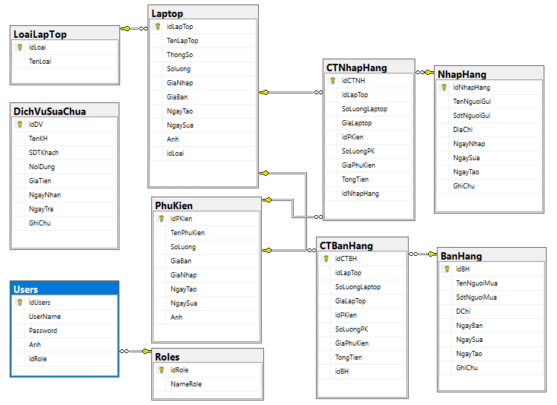

Hình 2. : Sơ đồ diagram của hệ thống

# TRIỂN KHAI VÀ ĐÁNH GIÁ HỆ THỐNG

## Triển khai hệ thống

### Môi trường triển khai

* Sử dụng Eclipe để phát triên và xây dựng phần mềm
* Dùng hệ quản trị cơ sở dữ liệu SQL Server để thiết kế dữ dữ liệu cho hệ thống

### Một số giao diện chính

Sau khi đi vào phát triển và xậy dựng hệ thống website của mình, chúng em có một số giao diện chính của hệ thống

* Một số giao diện phía bên người dùng:

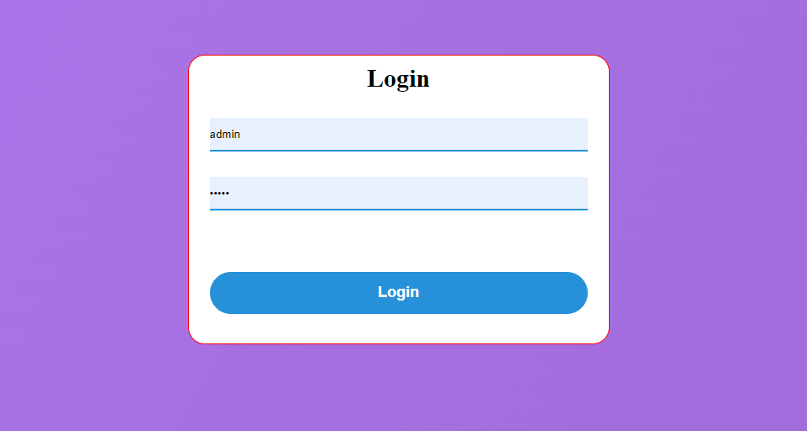

Hình 3. : Giao diện đăng nhập

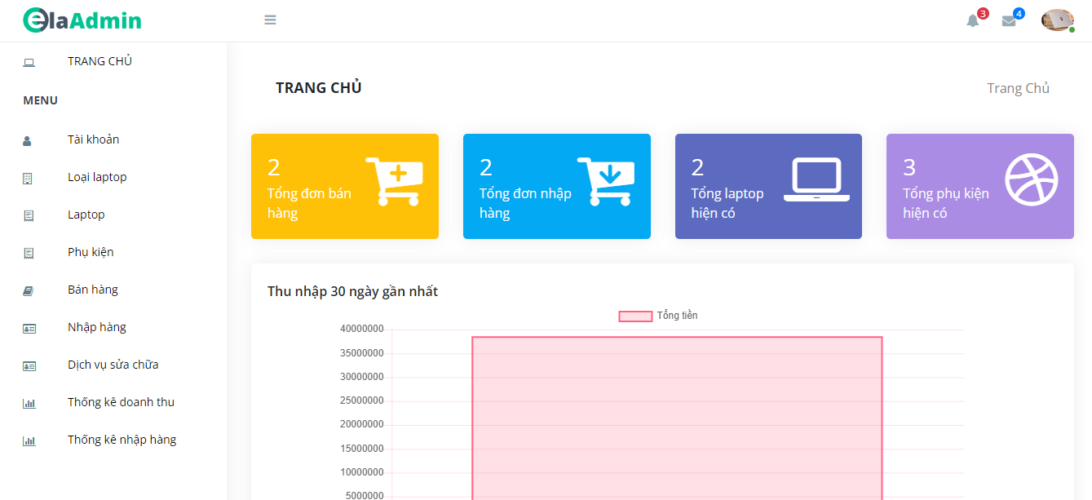

Hình 3. : Giao diện trang chủ quản trị

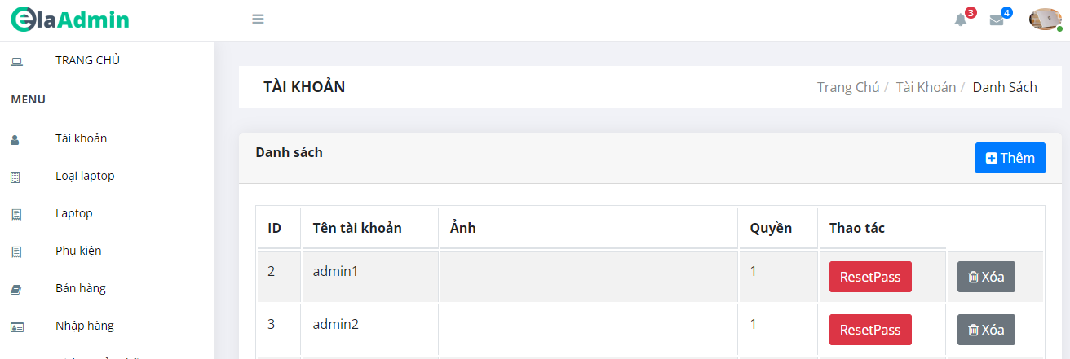

Hình 3. : Giao diện quản lý người dùng trong hệ thống

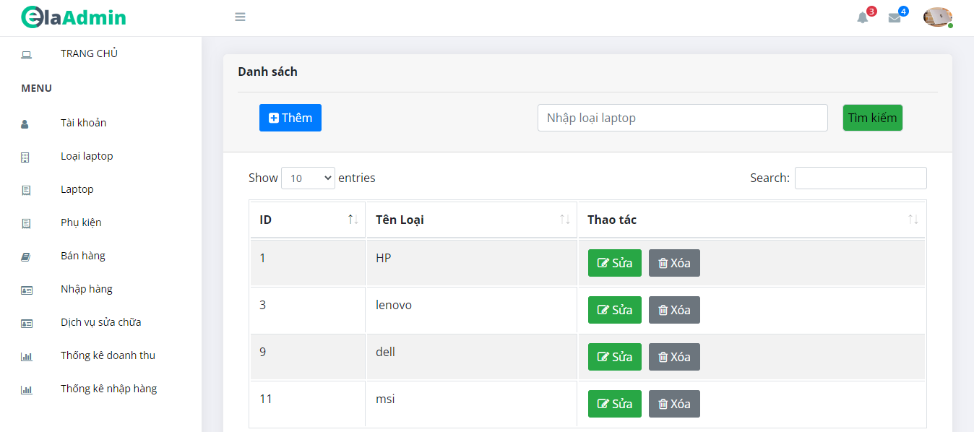

Hình 3. : Giao diện trang quản lý loại laptop

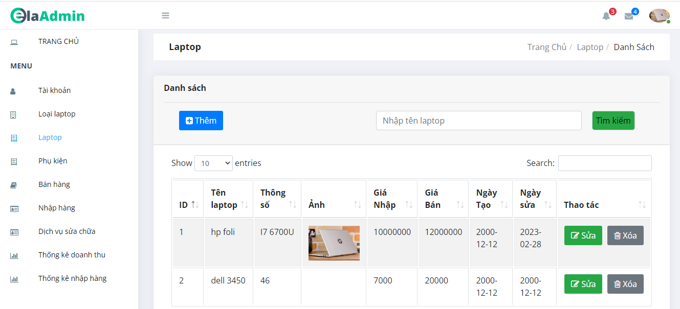

Hình 3. : Giao diện trang quản lý laptop

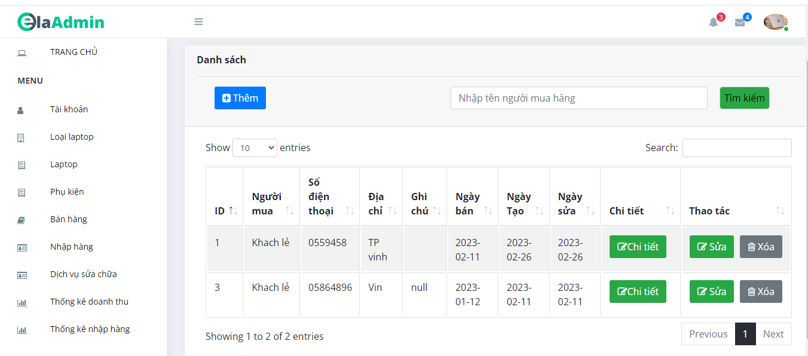

Hình 3. : Giao diện trang quản lý bán hàng

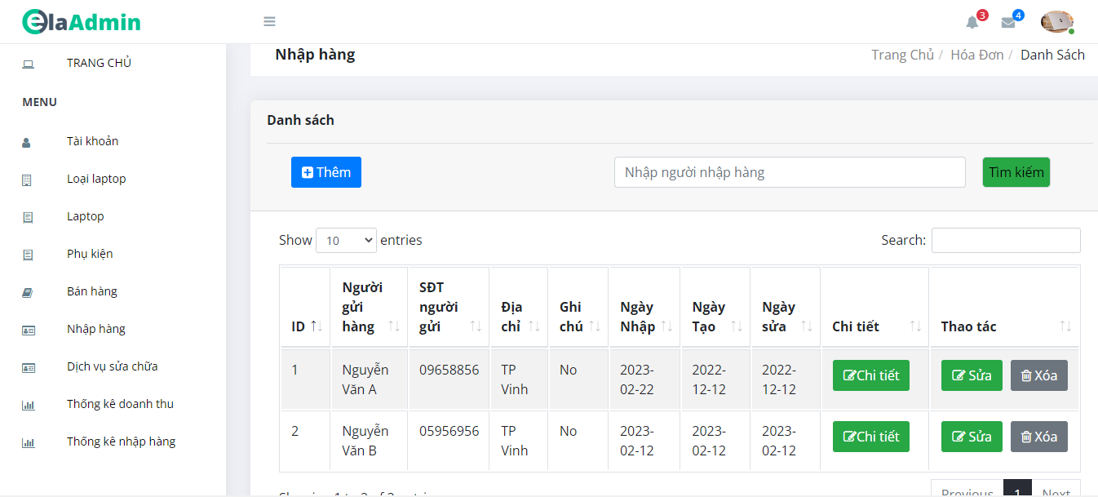

Hình 3. : Giao diện trang quản lý nhập hàng

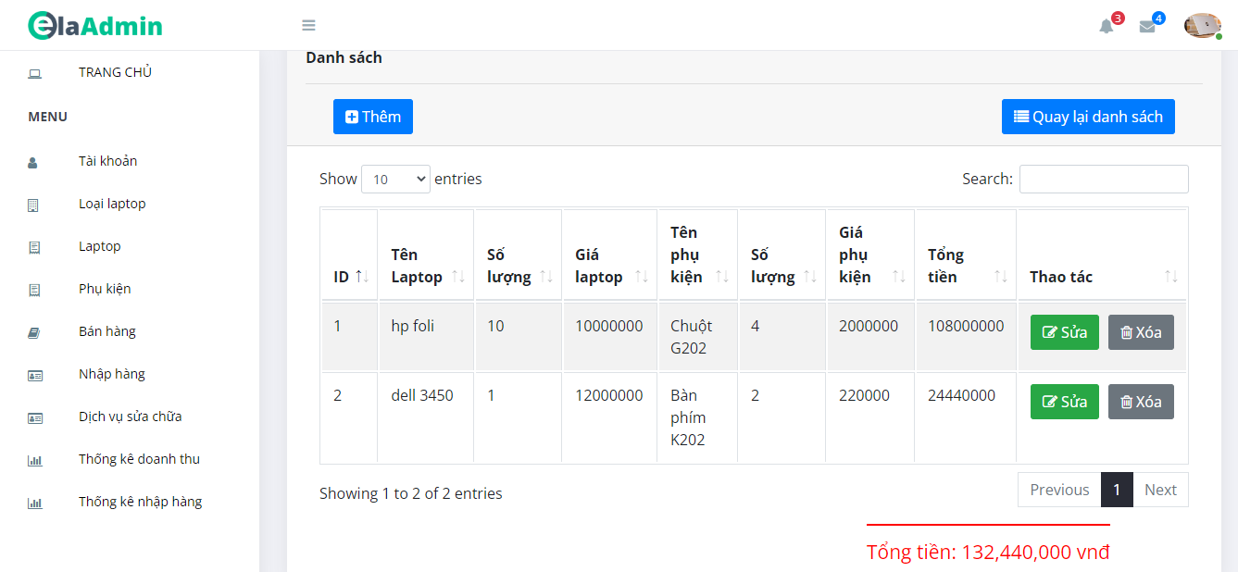

Hình 3. : Giao diện trang chi tiết hóa đơn nhập hàng

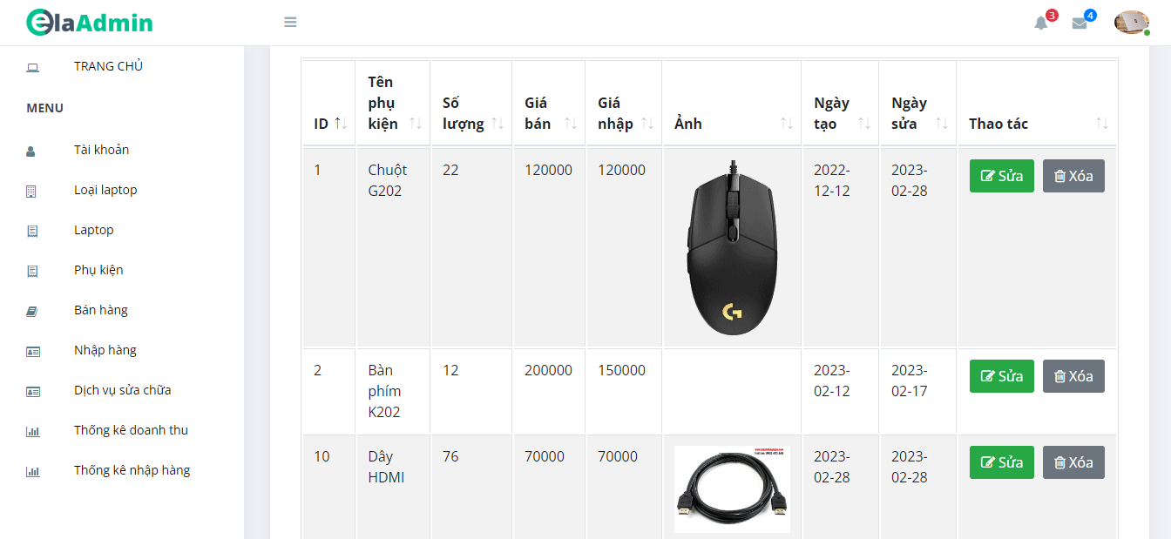

Hình 3. : Giao diện trang quản lý phụ kiện

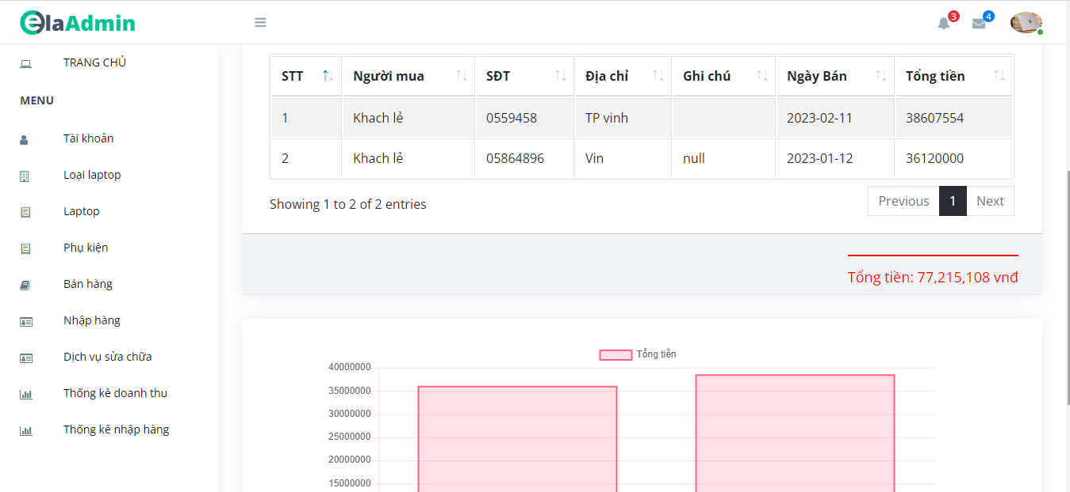

Hình 3. : Giao diện thống kê nhập hàng

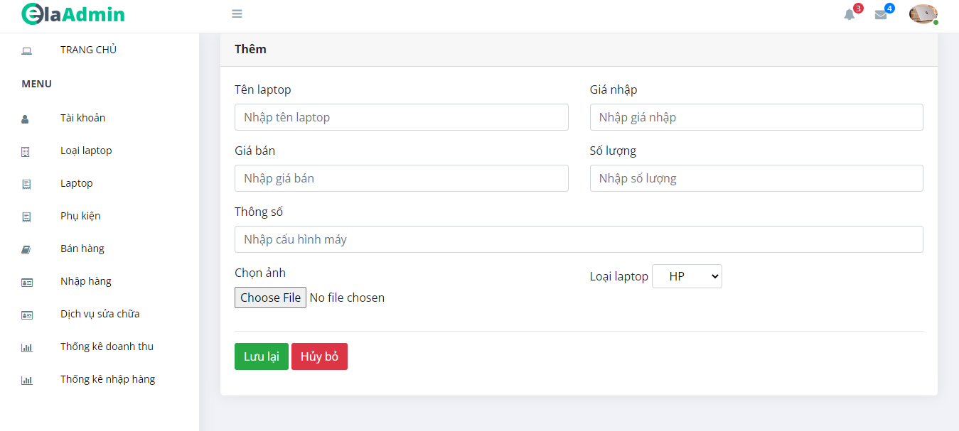

Hình 3. : Giao diện trang thêm laptop

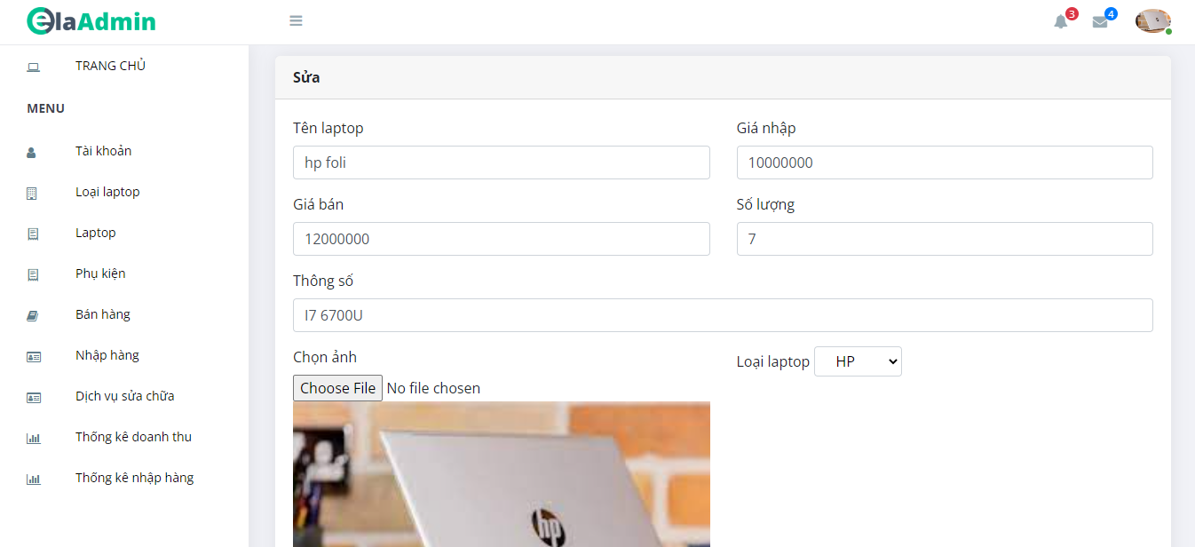

Hình 3. : Giao diện trang sửa laptop

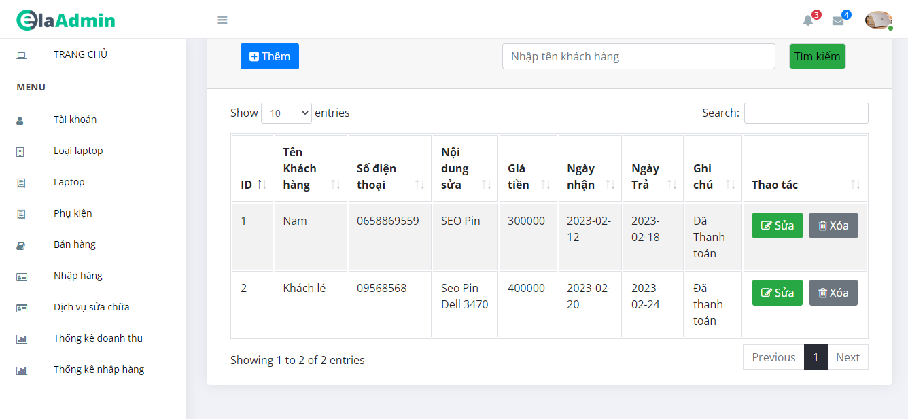

Hình 3. : Giao diện trang quản lý dịch vụ sửa chữa

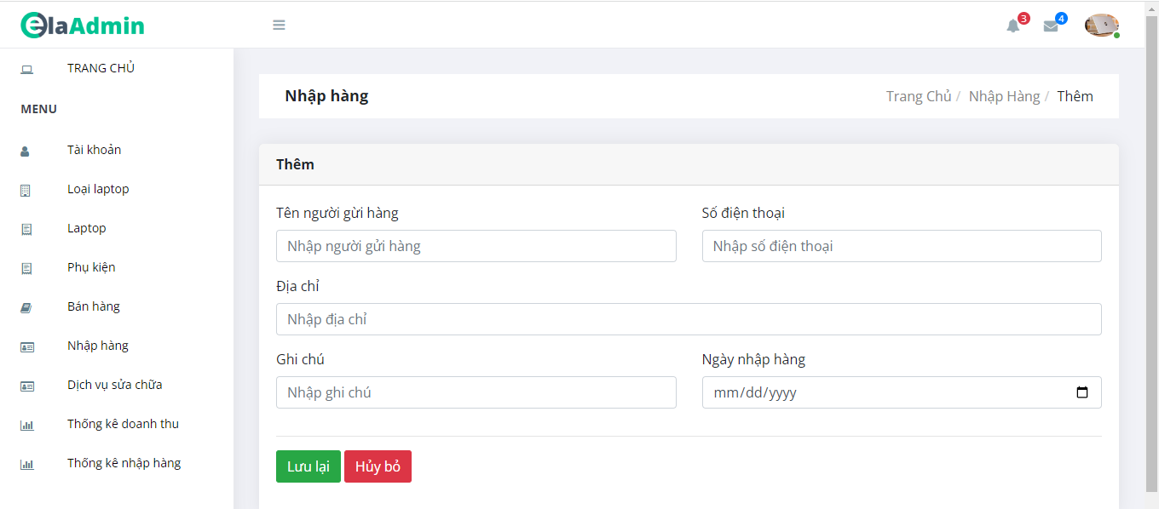

Hình 3. : Giao diện thêm hóa đơn nhập hàng

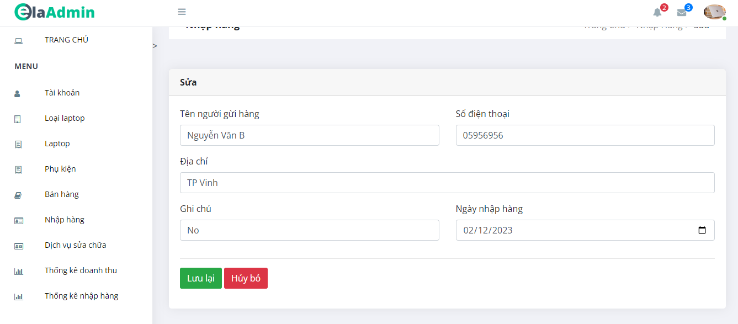

Hình 3. : Giao diện sửa hóa đơn nhập hàng

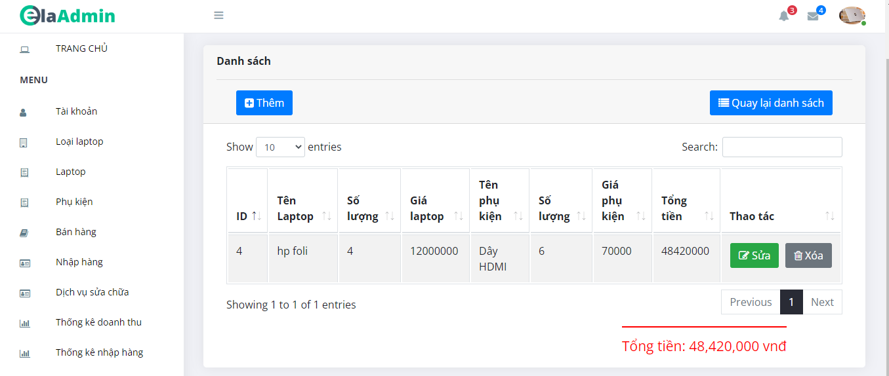

Hình 3. : Giao diện chỉnh sửa chi tiết hóa đơn nhập hàng

## Kiểm thử hệ thống

Sử dụng kĩ thuật kiểm thử hộp xám:

Là kỹ thuật kiểm thử kết hợp giữa kiểm thử hộp đen và kiểm thử hộp trắng

* Quan tâm đến dữ liệu đầu vào, đầu ra và có đòi hỏi có sự truy cập tới cấu trúc dữ liệu
* Mục đích: Nhằm tìm ra tối đa số lỗi về cấu trúc dữ liệu của hộp trắng cũng như lỗi chức năng của hộp đen.
* Phân quyền người dùng:

Hệ thống web quản lý cửa hàng laptop được phân quyền người dùng khá rõ ràng

* Với loại tài khoản là nhân viên chỉ được thao tác với một số chức năng CRUD về nhập hàng, bán hàng, dịch vụ sửa chữa và chỉ được xem thông tin về danh sách laptop, phụ kiện không có quyền chỉnh sửa

Hình 3. : Giao diện được hiển thỉ với tài khoản thông thương ghé thăm website

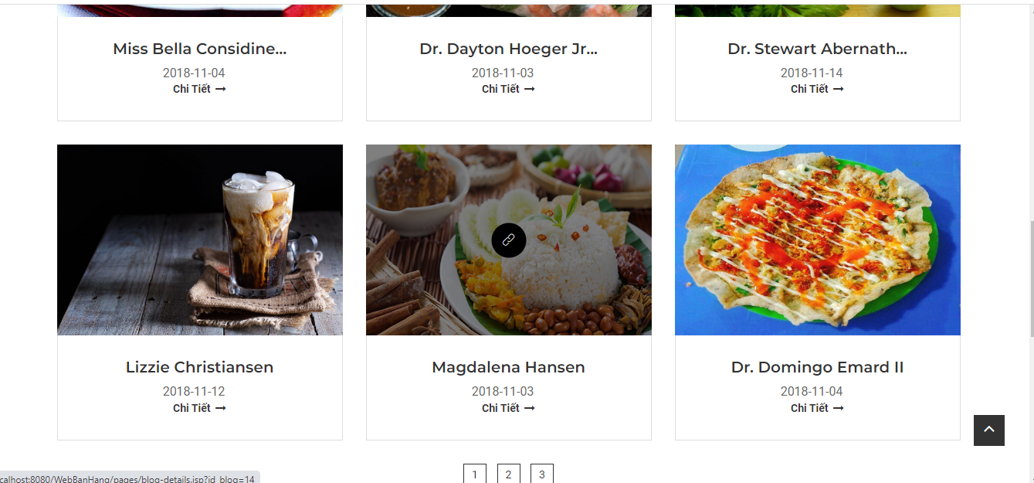

Hình 3. : Giao diện các bài viết người dùng thông thường có thể ghé thăm

* Với tài khoản admin: Người dùng có thể sử dụng đầy đủ các chức năng của hệ thống
* Vấn đề bảo mật người dùng:

Tất cả các mật khẩu người dùng trong hệ thống đều được mã hóa. Vì vậy, việc người khác khó có thể biết chính xác mật khẩu người dùng

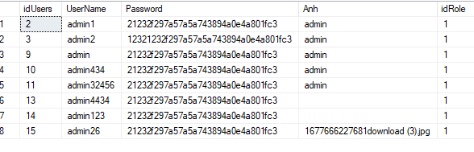

Hình 3. : Hình minh họa mật khẩu người dùng được mã hóa

* Vấn đề bảo mật hệ thống:

Một ai đó biết được đường tới trang quản trị thì cũng không thể can thiệt được vào hệ thống bắt buộc phải đăng nhập mới có thể đăng nhập. Dù đối ai đó biết được đường dẫn url truy cập tới quản lý thì sẽ trả về trang đăng nhập



Hình 3. : Hình ảnh khi biết đường dẫn quản trị nhưng không đăng nhập

* Tránh lỗi SQL injection

Lỡ người dùng biết được câu truy vấn sql của hệ thống hệ thống sẽ cực kì nguy hiểm

Để khắc phục vấn đề ấy chúng em cần phải luôn xử lý dữ liệu đầu vào của dữ liệu.

* Kiểm tra độ chuẩn của hệ thống

Cần phải xử lý hết các lỗi ngoại lệ của hệ thống như: NullPoint, Format, SqlExecption

KẾT LUẬN

1. **Kết quả đạt được:**

* Cơ bản đã biết cách xây dựng 1 website đúng quy trình, hiểu rõ được các bước và các giai đoạn phát triển và xậy dựng một sản phẩm
* Được tiếp cận và làm những sản phẩm thực tế và đúc rút được những kinh nghiệm cho bản thân sau này tiếp tục theo nghề
* Rèn luyện được các kĩ năng làm việc độc lập cũng như cách quản lý dự án một cách hiệu quả
* Biết được bản thân chúng em còn bị hổng những kiến thức nào sau này có thể học hỏi thêm va bổ xung tiếp để bản thân ngày càng hoàn thiện hơn.

1. Tồn tại và hạn chế:

* Hệ thống website vẫn chưa được hoàn thiện (thêm dữ liệu bằng file) và còn những thiếu sót
* Vấn đề bảo mật hệ thống vấn còn lỗ hổng chưa khai thác hết

1. Hướng phát triển:

* Tiếp tục phát triển dự án và hi vọng hệ thống có thể triển khai trên host và được người dùng đón nhận
* Kiểm duyệt các vấn đề bảo mật hệ thống một cách chặt chẽ hơn
* Các câu lệnh truy vấn sql cần được cải thiện tránh gặp lỗi sql injection, tăng vấn đề bảo mật cho câu lệnh sql như chuyển sang các thủ tục, hàm, hoặc truyền tham gia qua các hàm xử lý dữ liệu để hệ thống được an toàn hơn.

TÀI LIỆU THAM KHẢO

|  |  |
| --- | --- |
| [1] | N. X. B. X. Dựng, Lập trình Java Cơ bản. |
| [2] | B. Eckel, Thinking in Java 4th Edition, 2016. |
| [3] | CodeGym, “CodeGym,” [Trực tuyến]. Available: https://codegym.vn/blog/2021/02/01/tai-lieu-lap-trinh-java/. |
| [4] | sapo.vn, “sapo.vn,” [Trực tuyến]. Available: https://www.sapo.vn/thiet-ke-website-ban-hang.html. |
| [5] | tenten, “tenten,” [Trực tuyến]. Available: https://tenten.vn/tin-tuc/share-100-bo-code-website-ban-hang-mien-phi/. |
| [6] | niithanoi.edu.vn, "niithanoi.edu.vn," [Online]. Available: https://niithanoi.edu.vn/lap-trinh-java.html. |